

**Test Case Specification**

[Versione 1]

**Sommario**

**Informazioni sul documento** 4

**Generalità** 4

**Team Project** 4

**Revision History** 4

**1. Test case di sistema** 5

**1.1** **Gestione utente** ………………………………………………………………………………………………………………………………..5

**1.1.1 Registrazione utente**  5

**1.1.2 Autenticazione utente (singolo ruolo)** 20

**1.1.3 Autenticazione utente (multi ruolo)** 23

**1.1.4 Reimpostazione della password** 28

**1.1.5 Modifica dati personali (no rubrica indirizzi)** 34

**1.1.5.1 Modifica email** 34

**1.1.5.2 Modifica numero di telefono** 38

**1.1.6 Modifica rubrica indirizzi** 42

**1.1.6.1 Aggiunta indirizzo di spedizione** 42

**1.1.6.2 Eliminazione indirizzo di spedizione** 50

**1.1.6.3 Aggiornare indirizzo di spedizione** 58

**1.1.7 Ricerca nel sito per menù di navigazione** 74

**1.1.8 Ricerca nel sito per barra di ricerca** 76

**1.1.9 Modifica dei prodotti nel carrello virtuale** 79

**1.1.9.1 Aggiunta di un prodotto nel carrello** 79

**1.1.9.2 Rimozione di un prodotto dal carrello** 84

**1.1.9.3 Aumento della quantità di un prodotto nel carrello** 87

**1.1.9.4 Diminuzione della quantità di un prodotto nel carrello** 91

**1.1.10 Modifica dei prodotti nella lista dei desideri (wishlist)** 95

**1.1.10.1 Aggiunta di un prodotto nella wishlist** 95

**1.1.10.2 Rimozione di un prodotto dalla wishlist** 98

**1.1.11 Acquisto dei prodotti nel carrello virtuale (creazione ordine)** 100

**1.1.11.1 Acquisto dei prodotti nel carrello virtuale (creazione ordine) con carta di credito** 100

**1.1.11.2 Acquisto dei prodotti nel carrello virtuale (creazione ordine) con Paypal** 117

**1.1.11.3 Acquisto dei prodotti nel carrello virtuale (creazione ordine) con contrassegno** 127

**2.2 Test cases per Gestione degli ordini** 137

**2.2.1 Preparazione di un ordine alla spedizione** 137

**2.2.2 Creazione richiesta di approvvigionamento di un prodotto** 147

**3.3 Test cases per Gestione del catalogo** 154

**3.3.1 Inserimento di un prodotto** 154

**3.3.2 Cancellazione di un prodotto** 168

**3.3.3 Modifica delle specifiche di un prodotto** 170

**3.3.3.1 Modifica delle specifiche di un prodotto: modello, marca, descrizione in evidenza, descrizione dettagliata, categoria, sottocategoria** 170

**3.3.3.2 Modifica della messa in evidenza di un prodotto** 211

**3.3.3.3 Modifica del prezzo di un prodotto** 217

**3.3.3.4 Modifica della quantità disponibile di un prodotto** 222

**3.3.3.5 Modifica dell’immagine di presentazione di un prodotto** 229

**3.3.3.6 Inserimento di un’immagine di dettaglio per un prodotto** 233

**3.3.3.7 Cancellazione di un’immagine di dettaglio per un prodotto** 237

**Informazioni sul documento**

**Generalità**

* **Progetto**: TechHeaven
* **Versione**: [Versione 1]
* **Documento**: Test Case Specifications
* **Data**: [14/10/2024]

**Team Project**

|  |  |  |  |
| --- | --- | --- | --- |
| Nome Membro | Matricola | Ruolo | Contatti |
| Dorotea Serrelli | 0512113740 | Project manager | d.serrelli1@studenti.unisa.it |
| Raffaella Sabatino | 0512115114 | Team member | r.sabatino17@studenti.unisa.it |

**Revision History**

|  |  |  |  |
| --- | --- | --- | --- |
| Data | Versione | Descrizione | Autore |
| 23/09/2024 | 0.1 | Stesura delle sezioni del Test plan seguenti : Introduzione, Relazione con altri documenti, Panoramica del sistema. | Dorotea Serrelli |
| 23/09/2024 | 0.2 | Stesura sezioni: Features da testare/non testare, Pass/Fail criteria, Sospensione e ripristino | Raffaella Sabatino |
|  |  |  |  |

**1 Test Case di sistema**

**1.1 Gestione Utente**

**1.1.1 Registrazione utente**















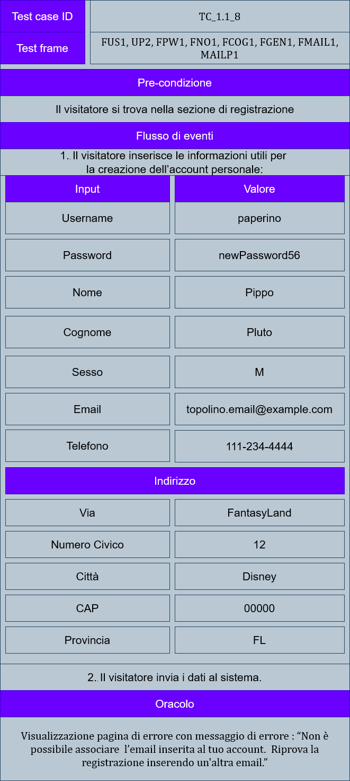















**1.1.2 Autenticazione utente (singolo ruolo)**







**1.1.3 Autenticazione utente (multi ruolo)**





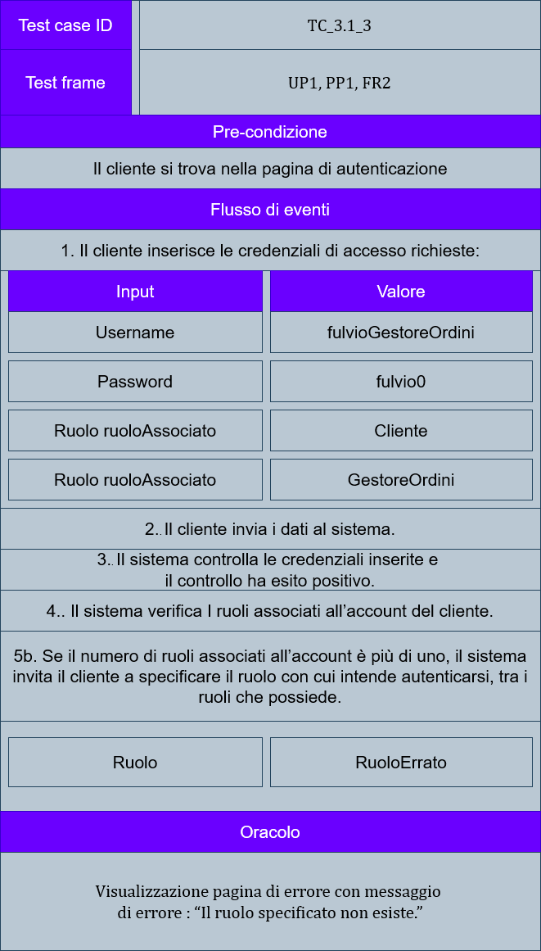

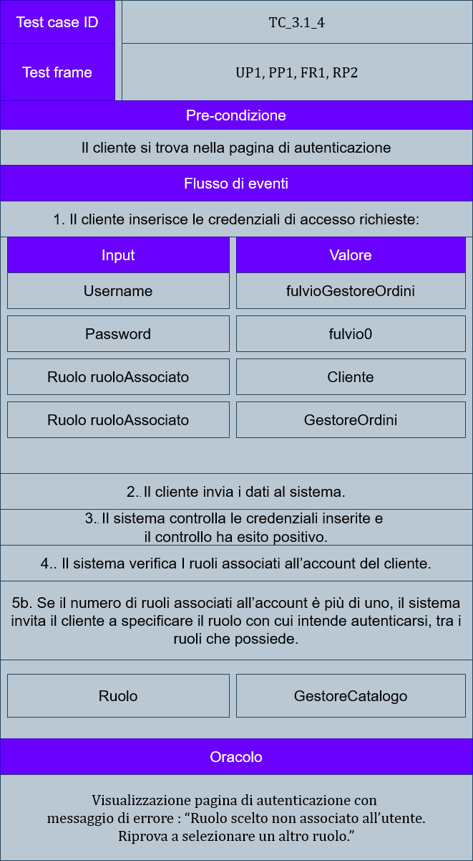

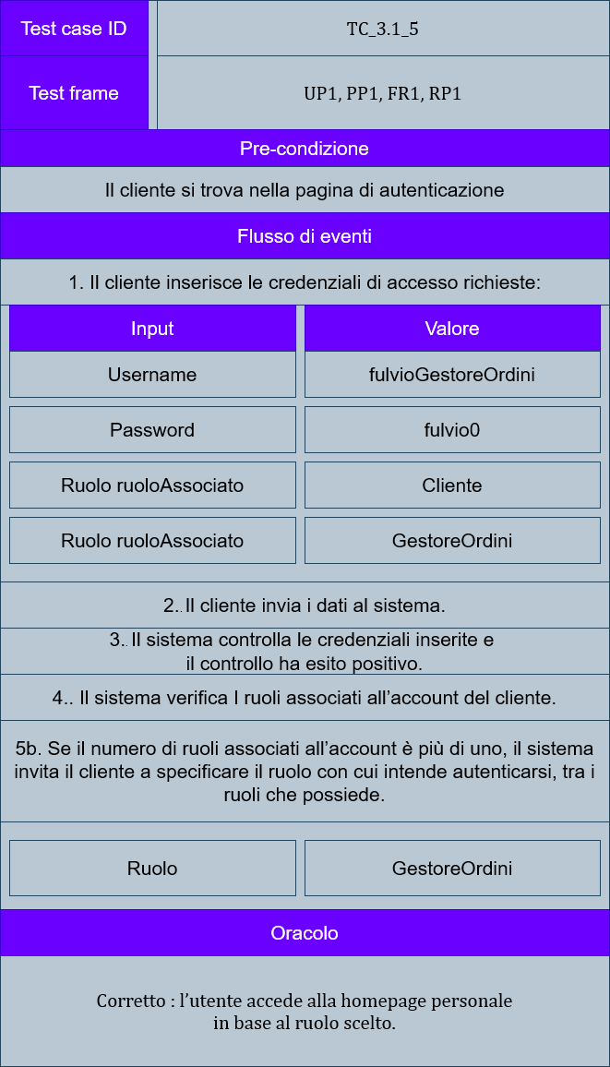

**1.1.4 Reimpostazione della password**

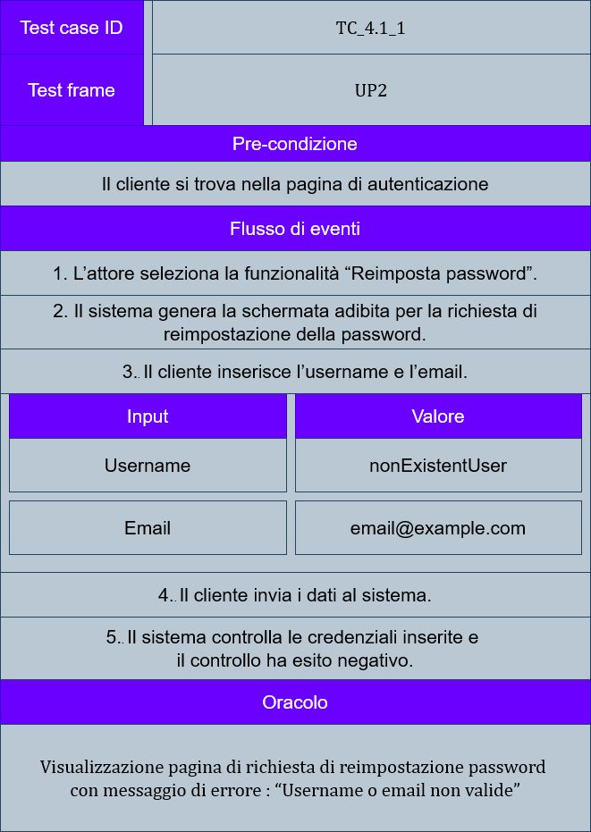

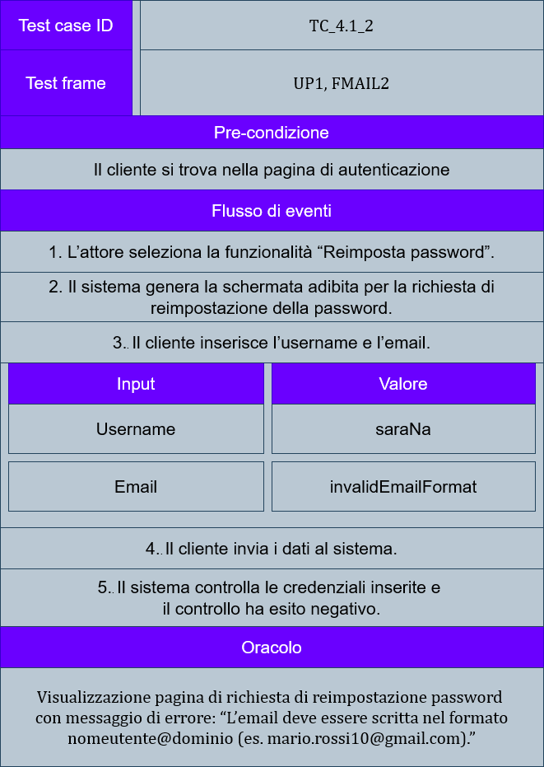

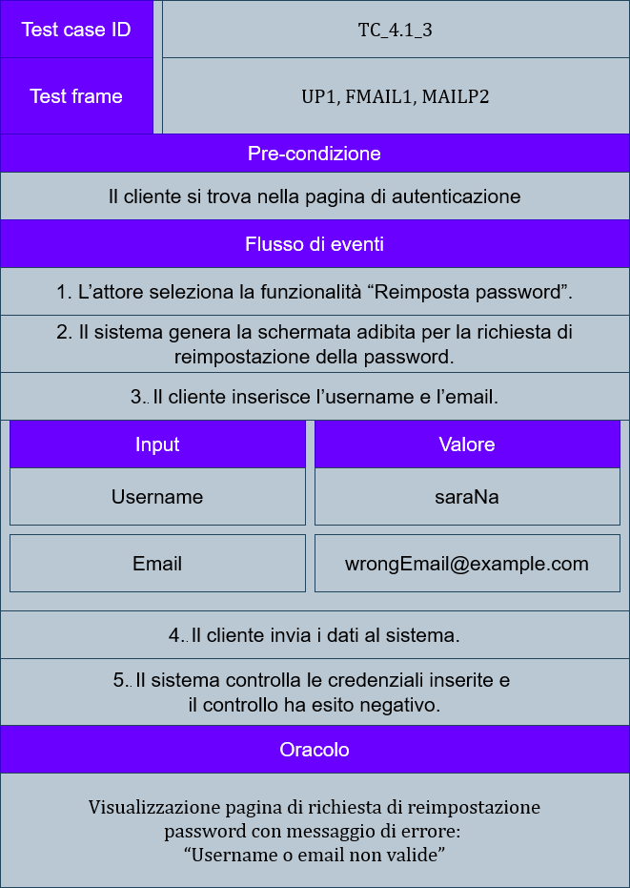

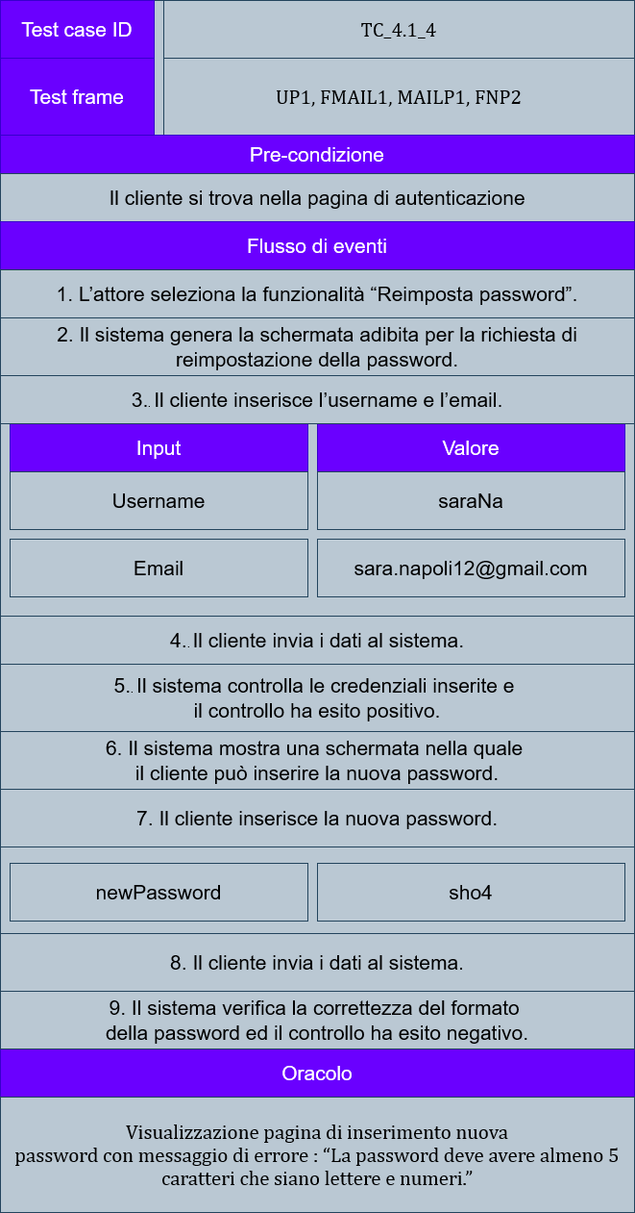

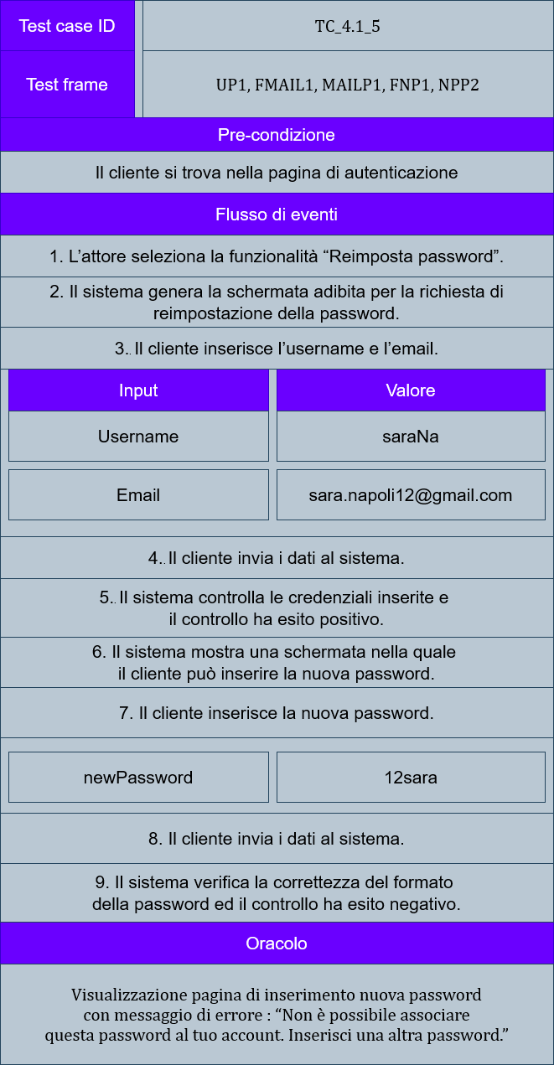

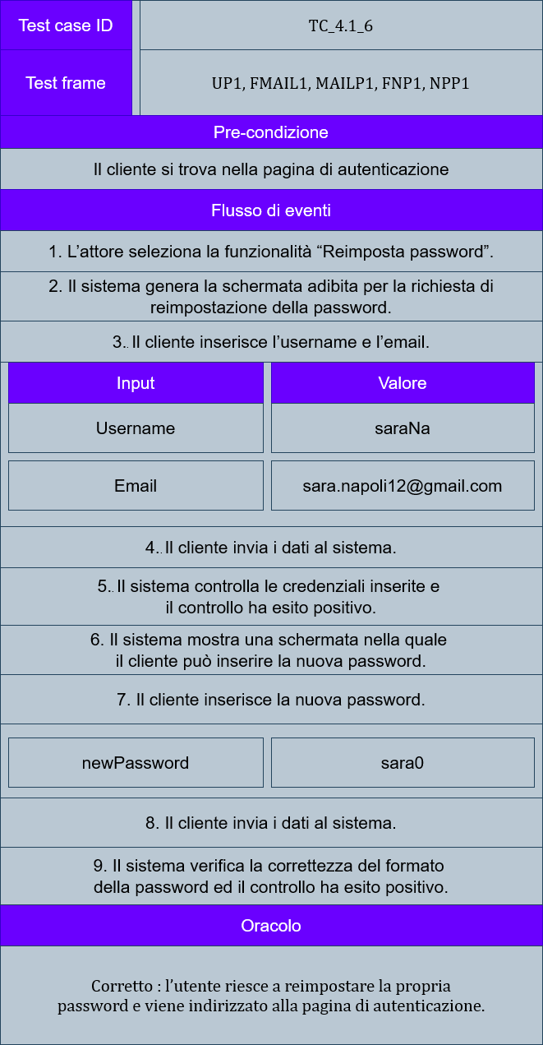

**1.1.5 Modifica dati personali (no rubrica indirizzi)**

* **1.1.5.1 Modifica email**

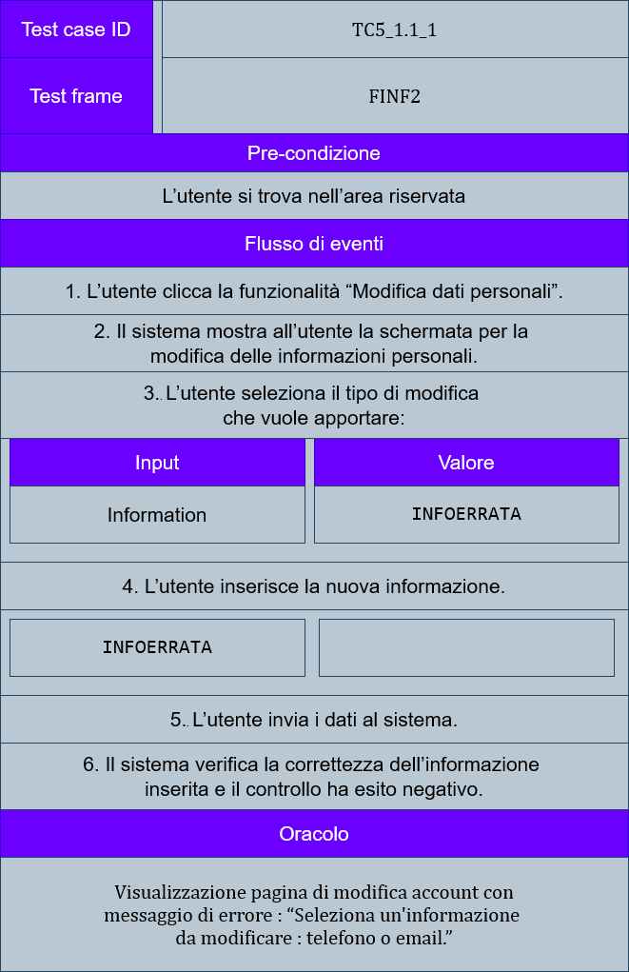

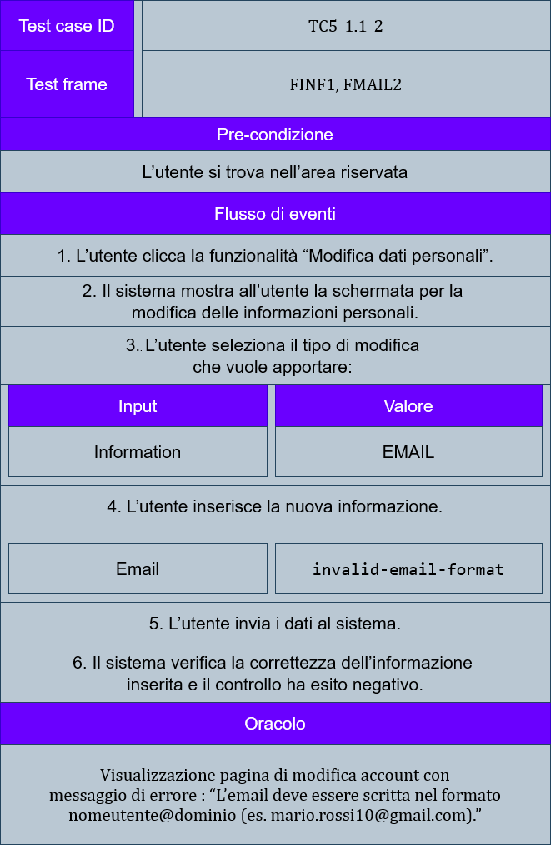

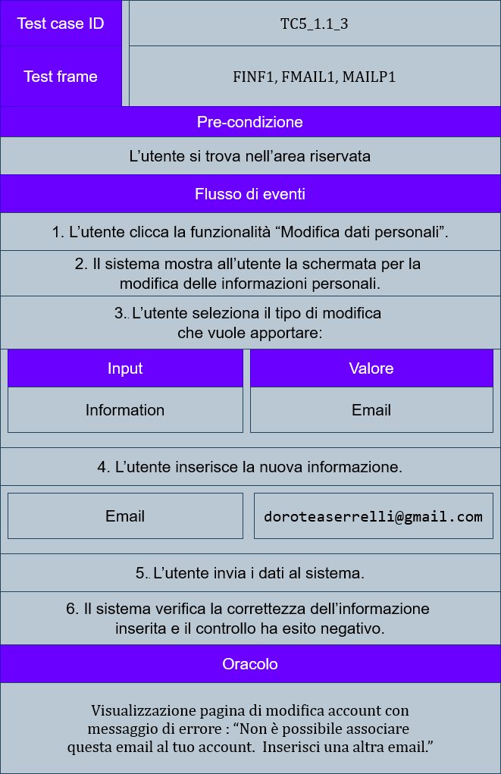

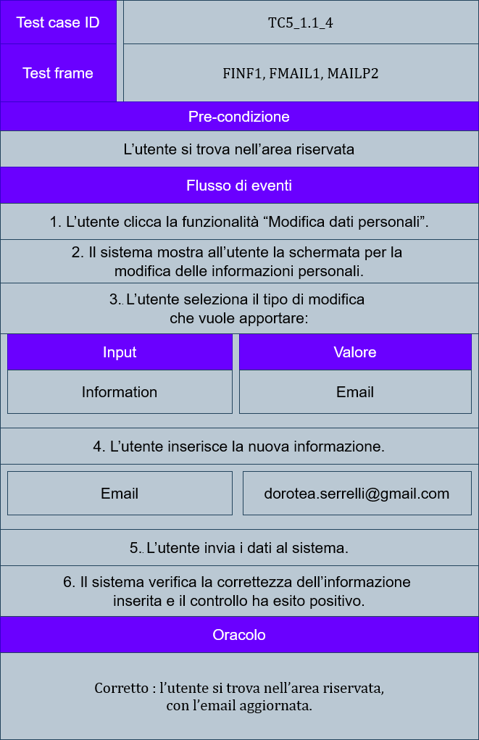

* **1.1.5.2 Modifica numero di telefono**

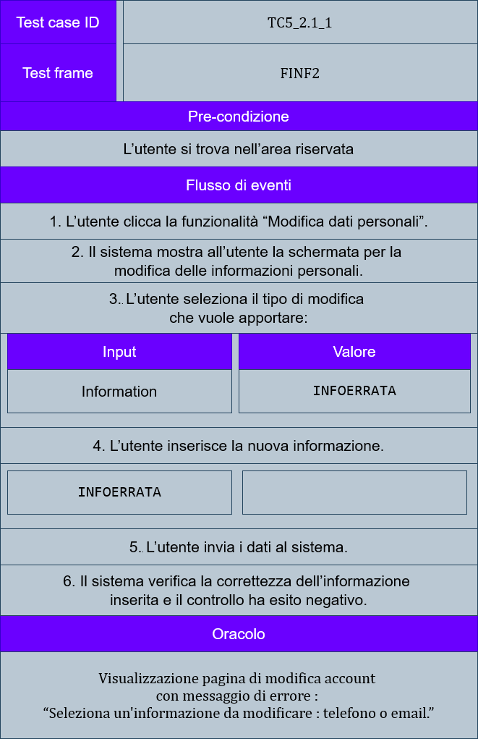

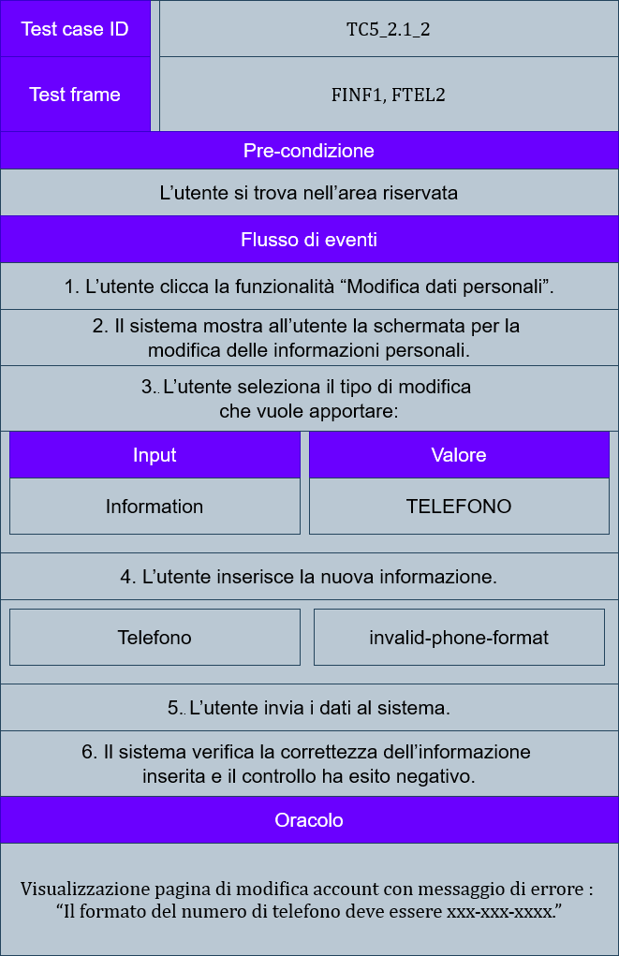

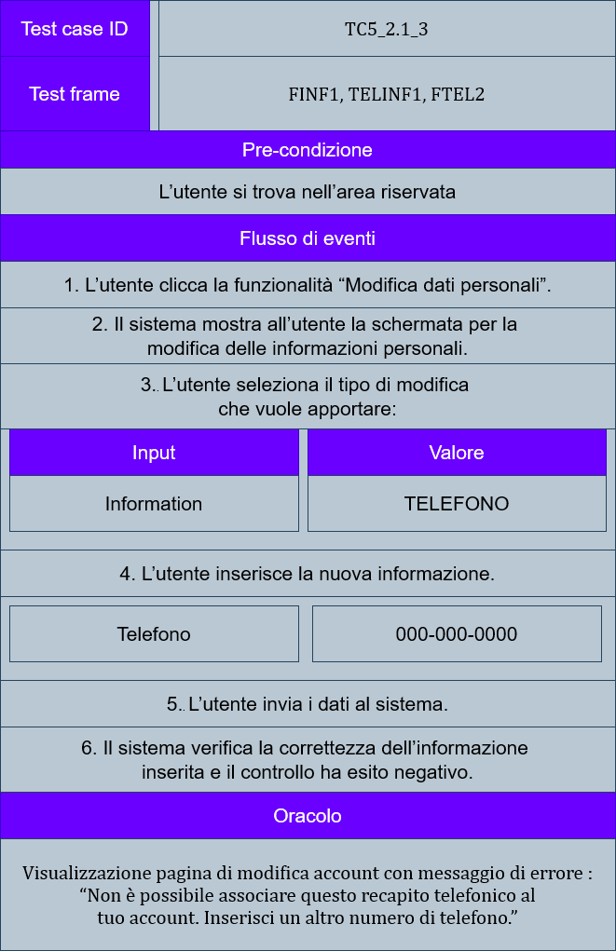

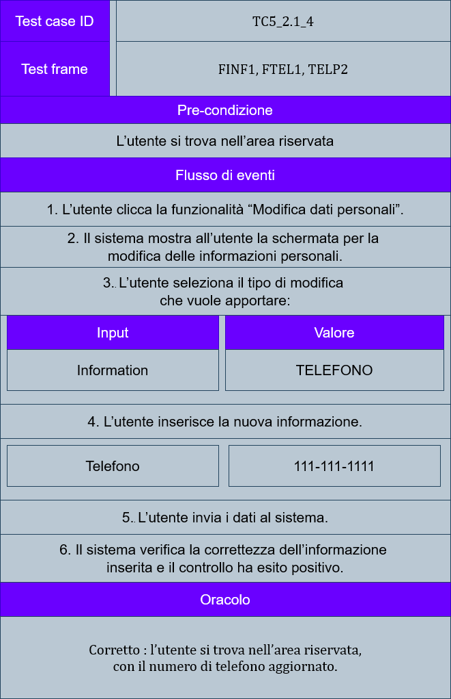

**1.1.6 Modifica rubrica indirizzi**

* **1.1.6.1 Aggiunta indirizzo di spedizione**

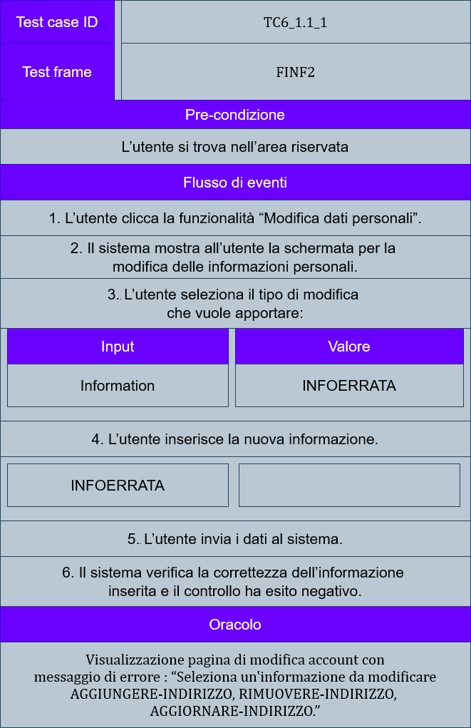

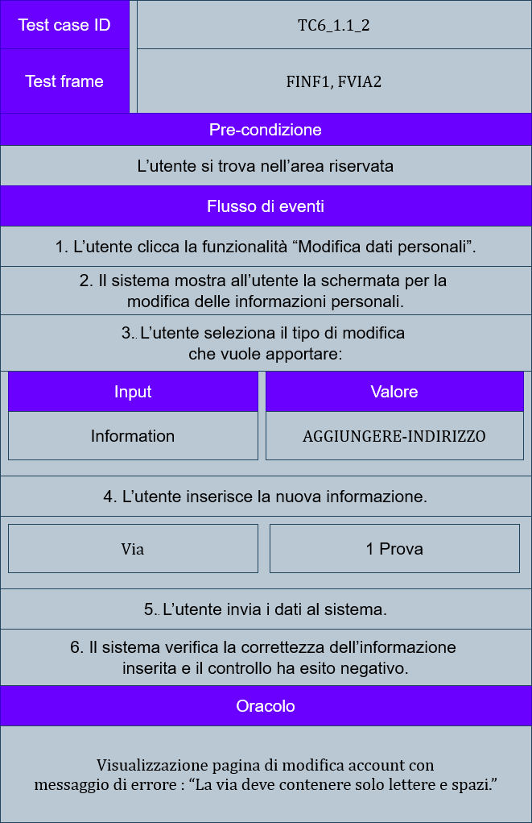

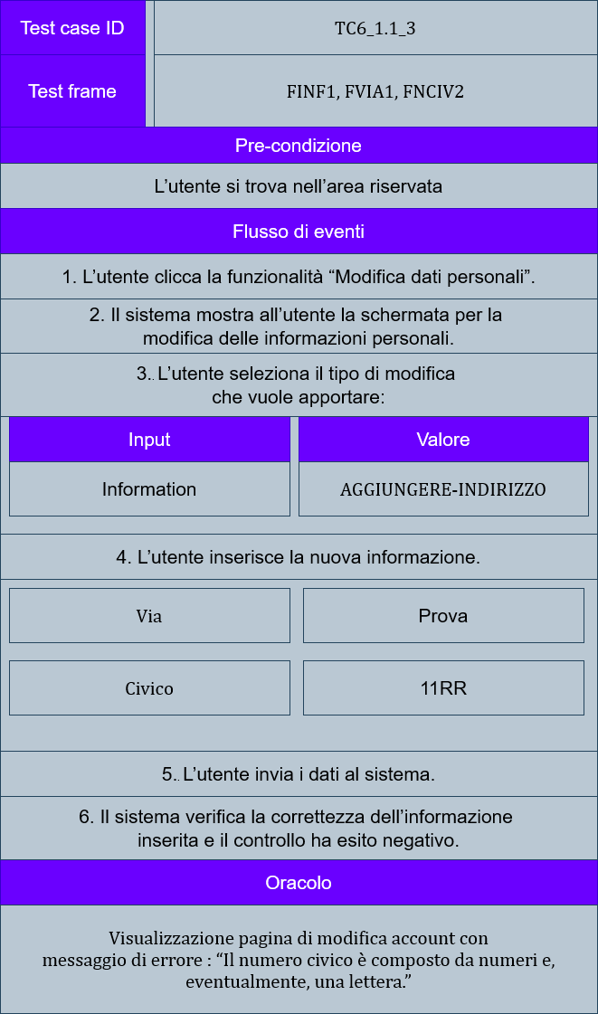

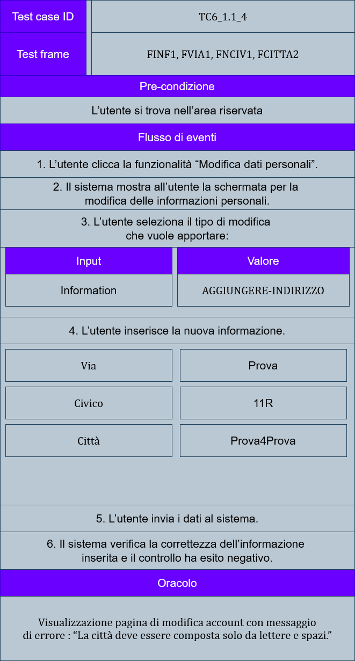

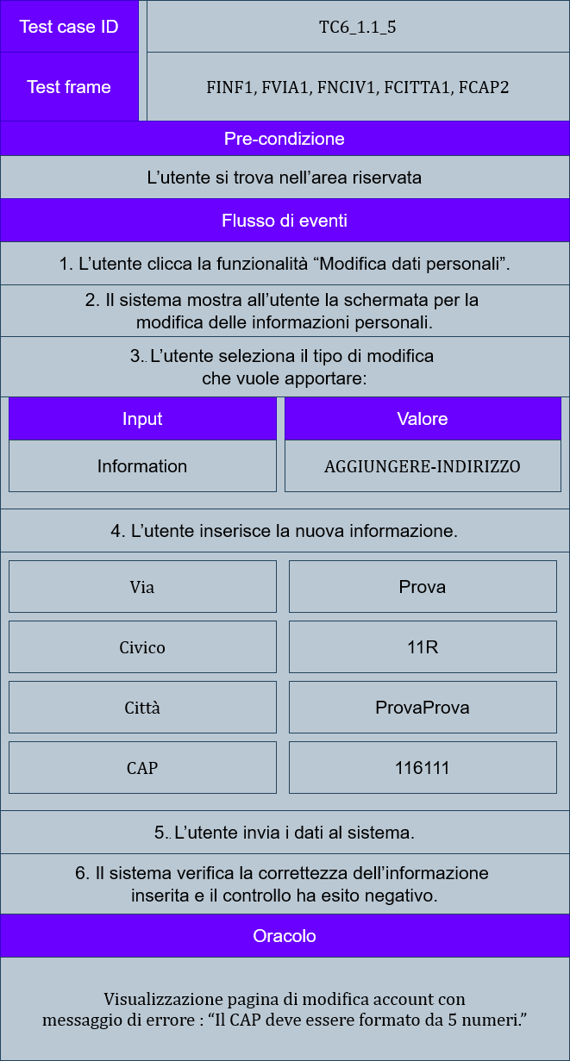

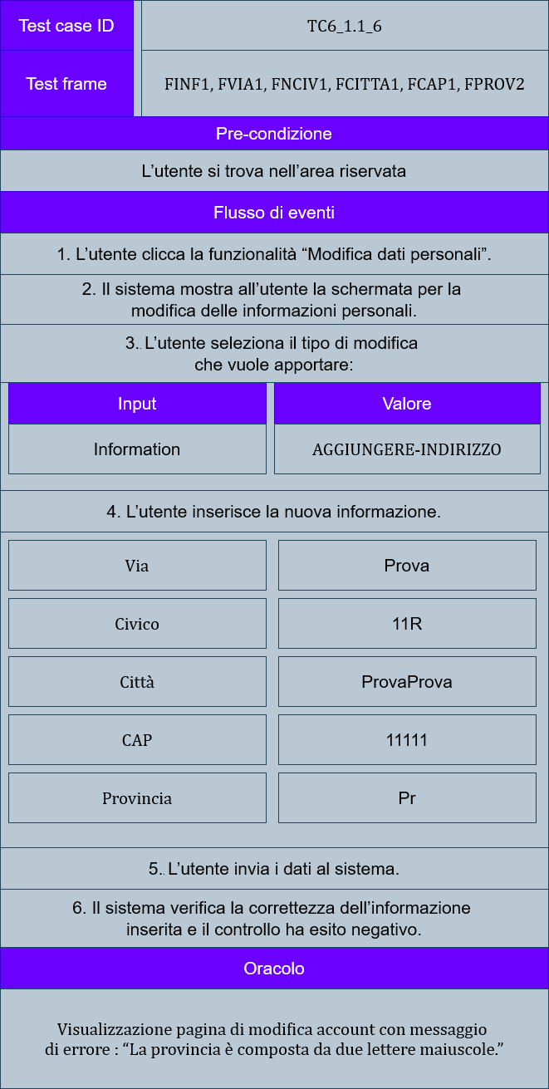

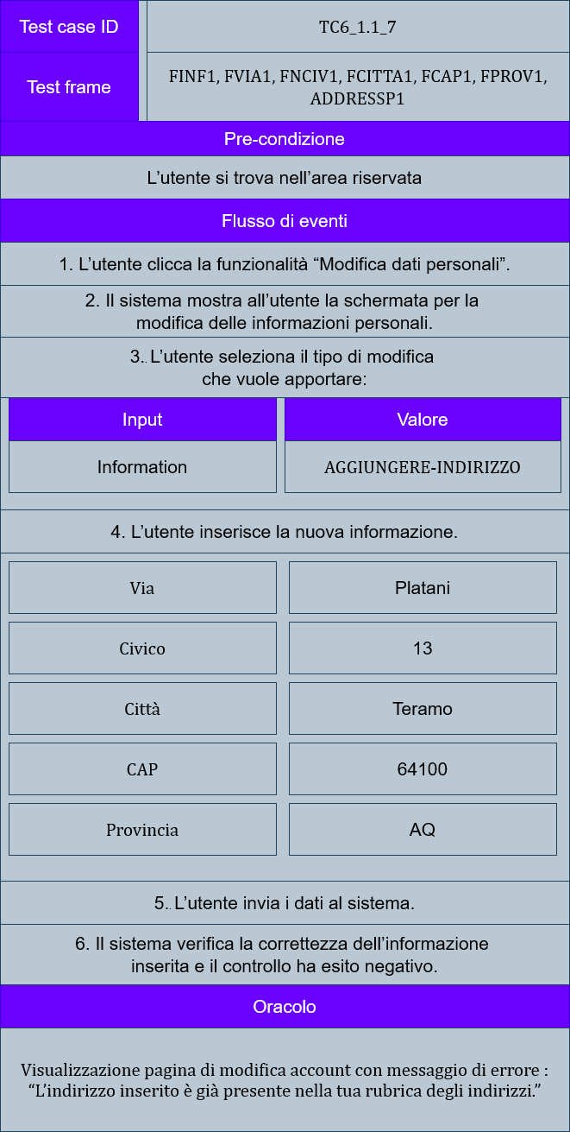

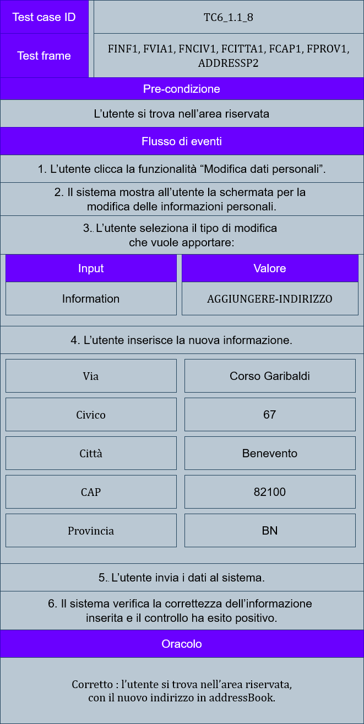

* **1.1.6.2 Eliminazione indirizzo di spedizione**

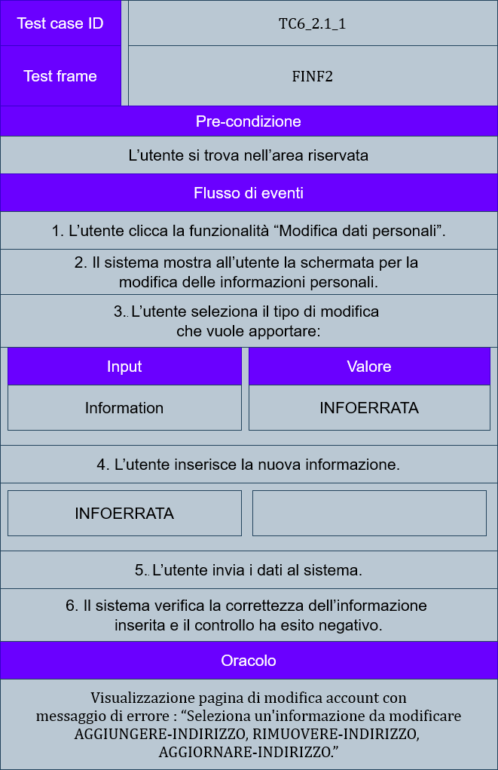

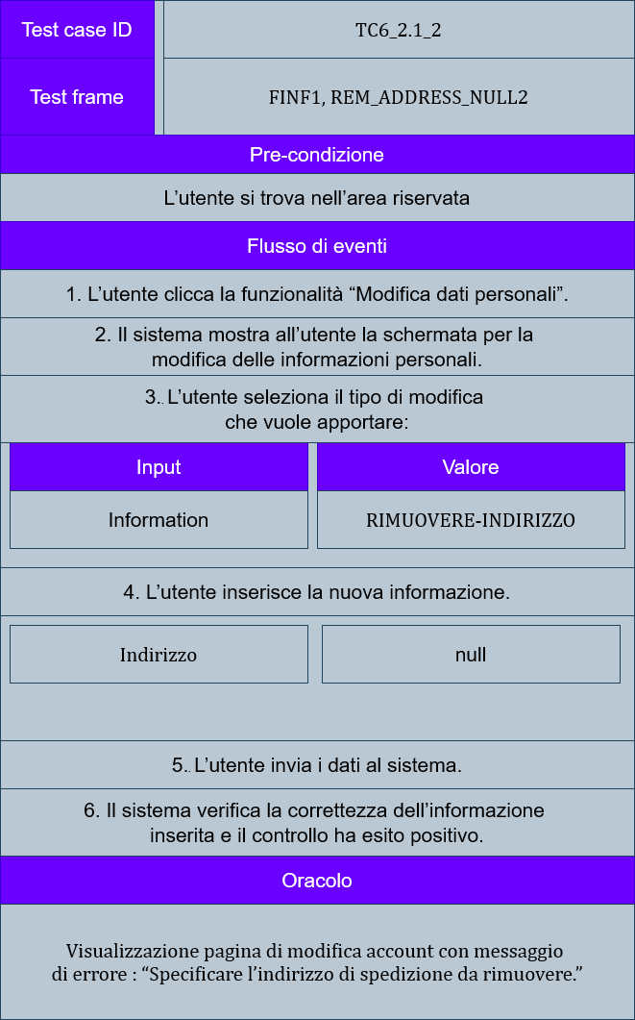

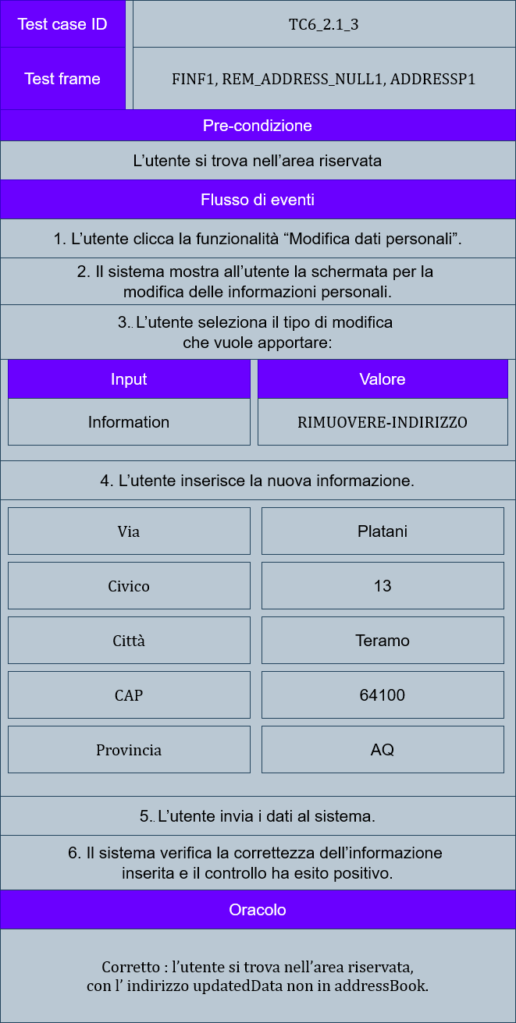

* **1.1.6.3 Aggiornare indirizzo di spedizione**

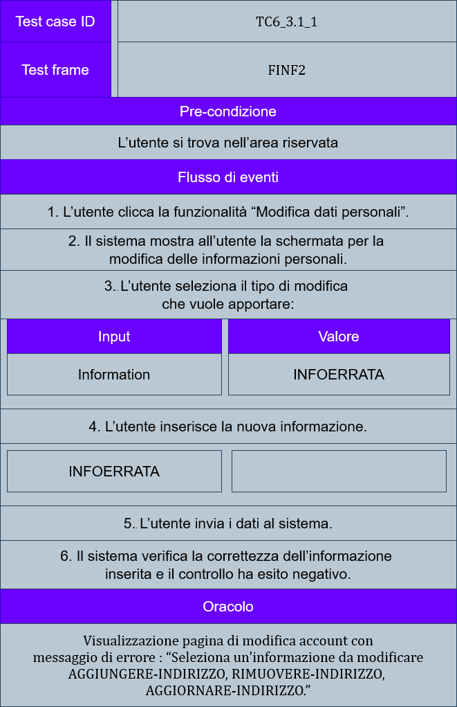































**1.1.7 Ricerca nel sito per menù di navigazione**

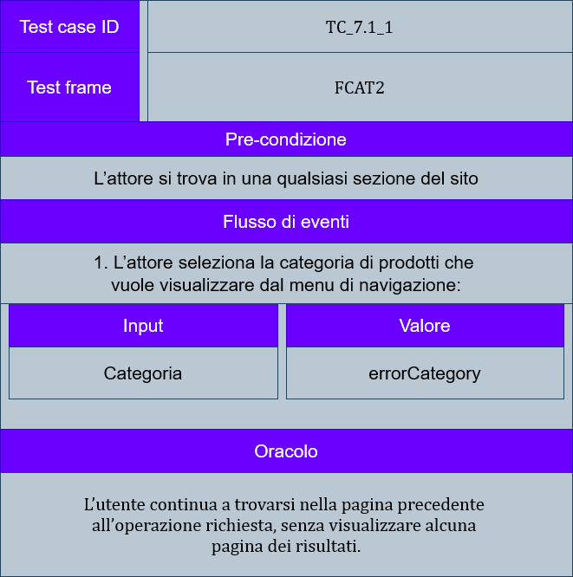

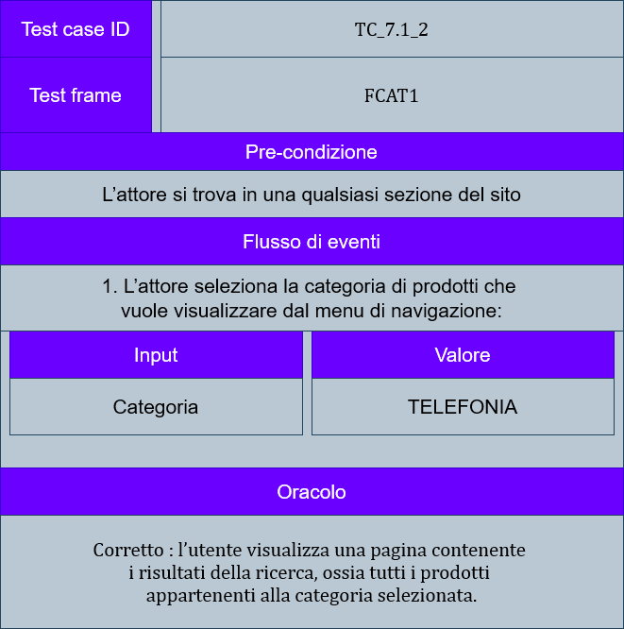

**1.1.8 Ricerca nel sito per barra di ricerca**

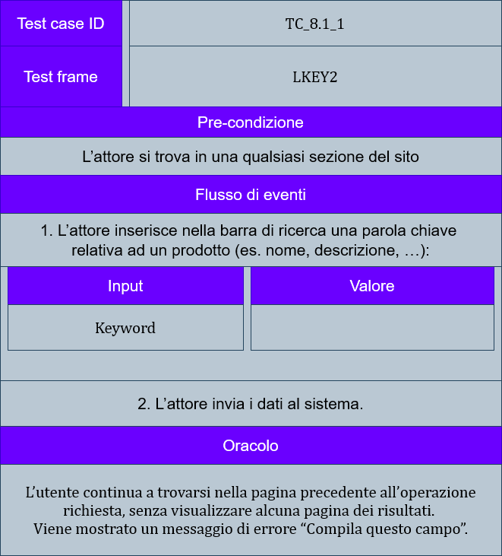

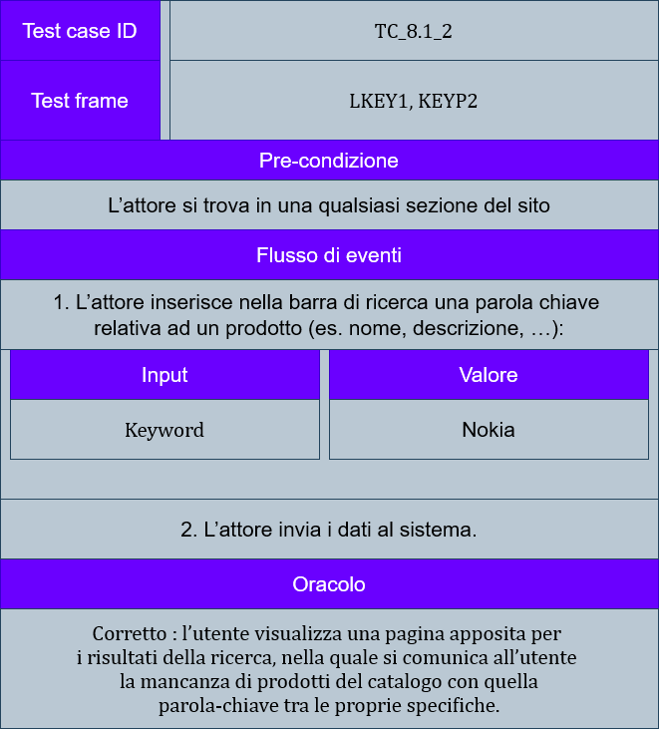

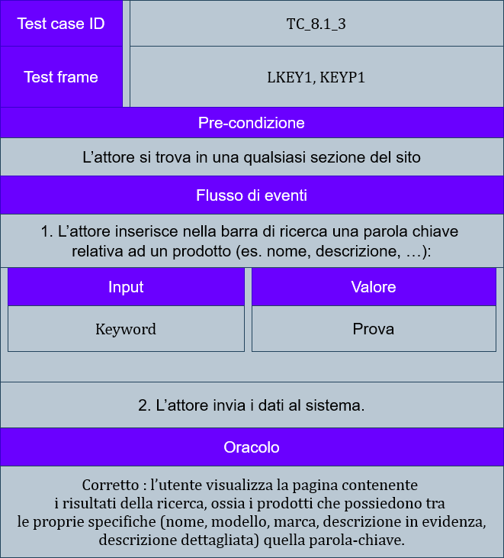

**1.1.9 Modifica dei prodotti nel carrello virtuale**

* **1.1.9.1 Aggiunta di un prodotto nel carrello**











* **1.1.9.2 Rimozione di un prodotto dal carrello**

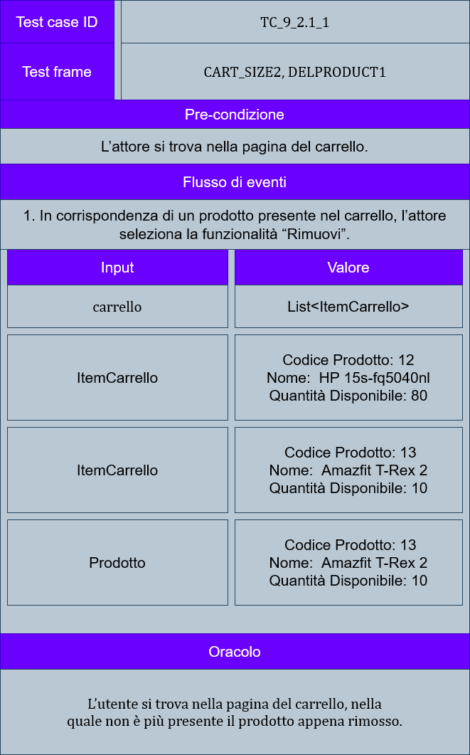

* **1.1.9.3 Aumento della quantità di un prodotto nel carrello**

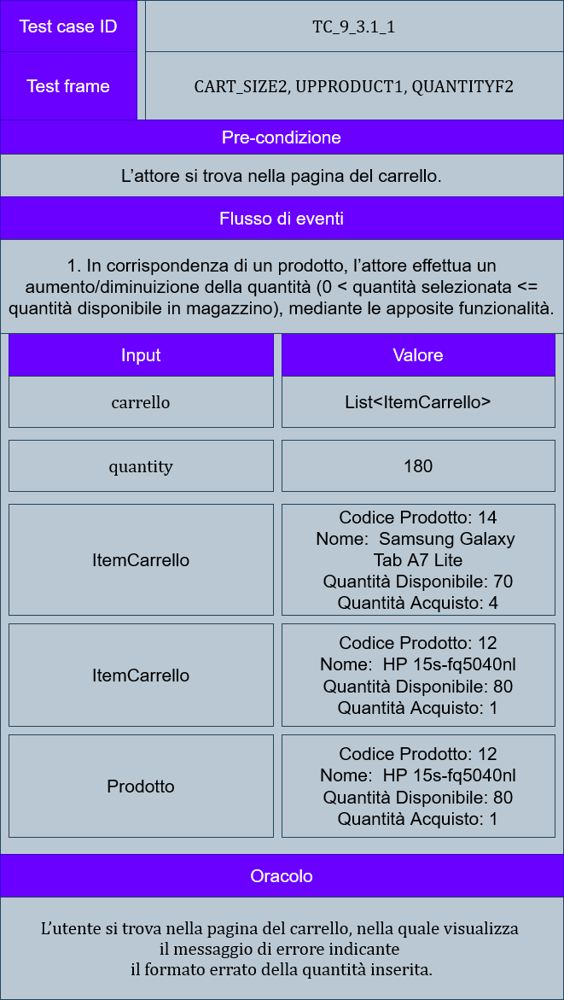

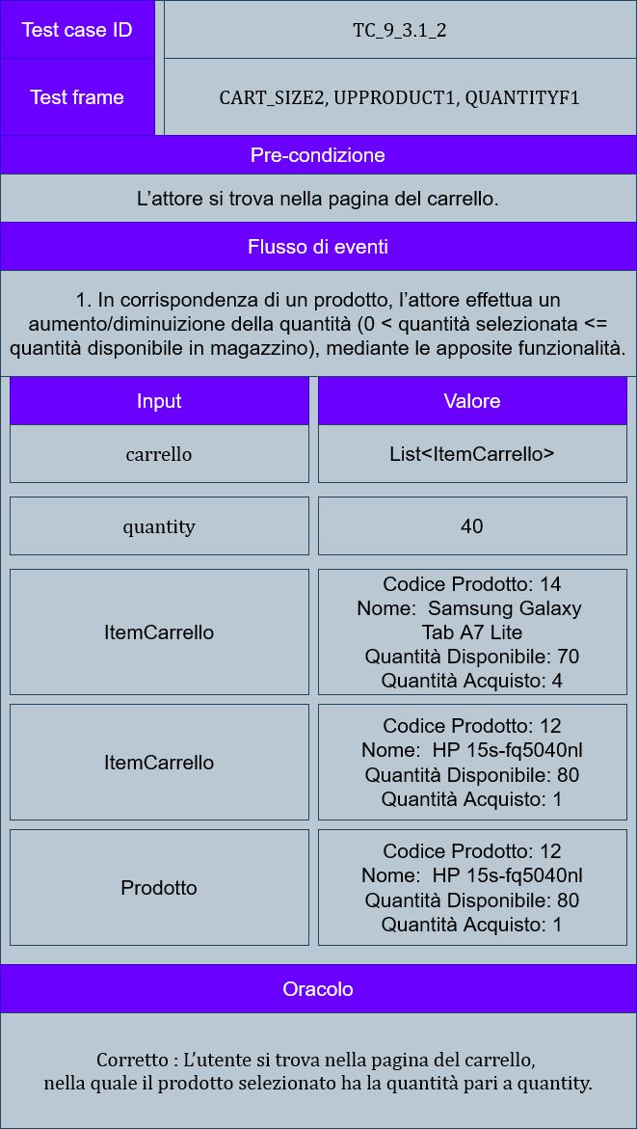

* **1.1.9.4 Diminuzione della quantità di un prodotto nel carrello**

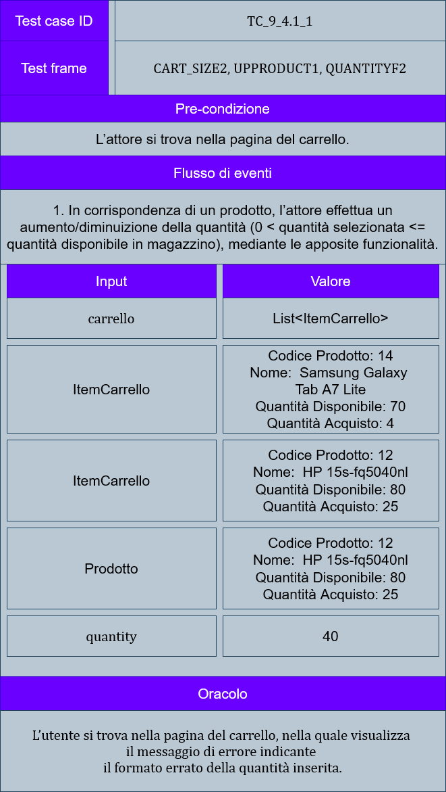

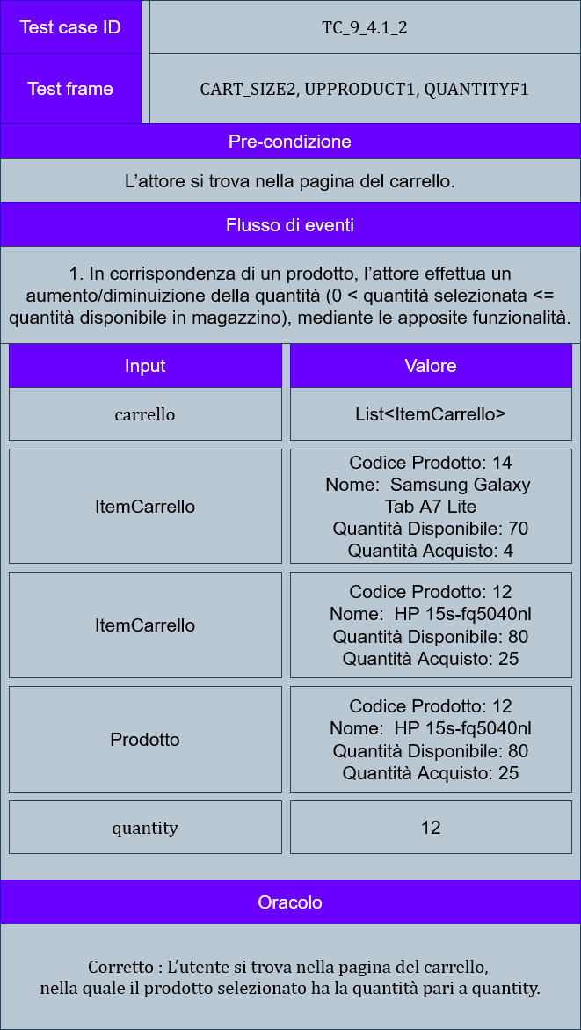

**1.1.10 Modifica dei prodotti nella lista dei desideri (wishlist)**

* **1.1.10.1 Aggiunta di un prodotto nella wishlist**



 

* **1.1.10.2 Rimozione di un prodotto dalla wishlist**





**1.1.11 Acquisto dei prodotti nel carrello virtuale (creazione ordine)**

**- 1.1.11.1 Acquisto dei prodotti nel carrello virtuale (creazione ordine) con carta di credito**

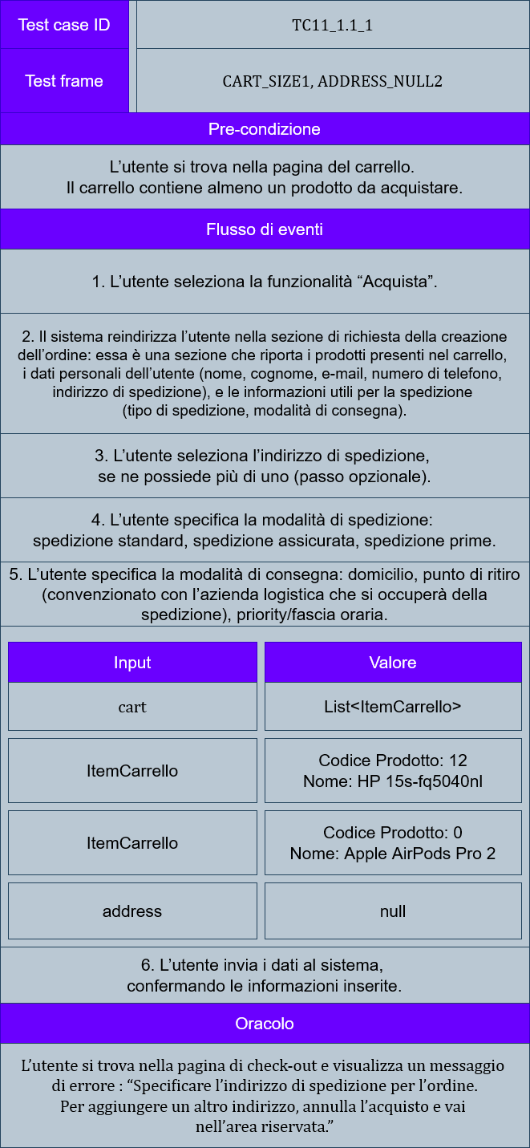

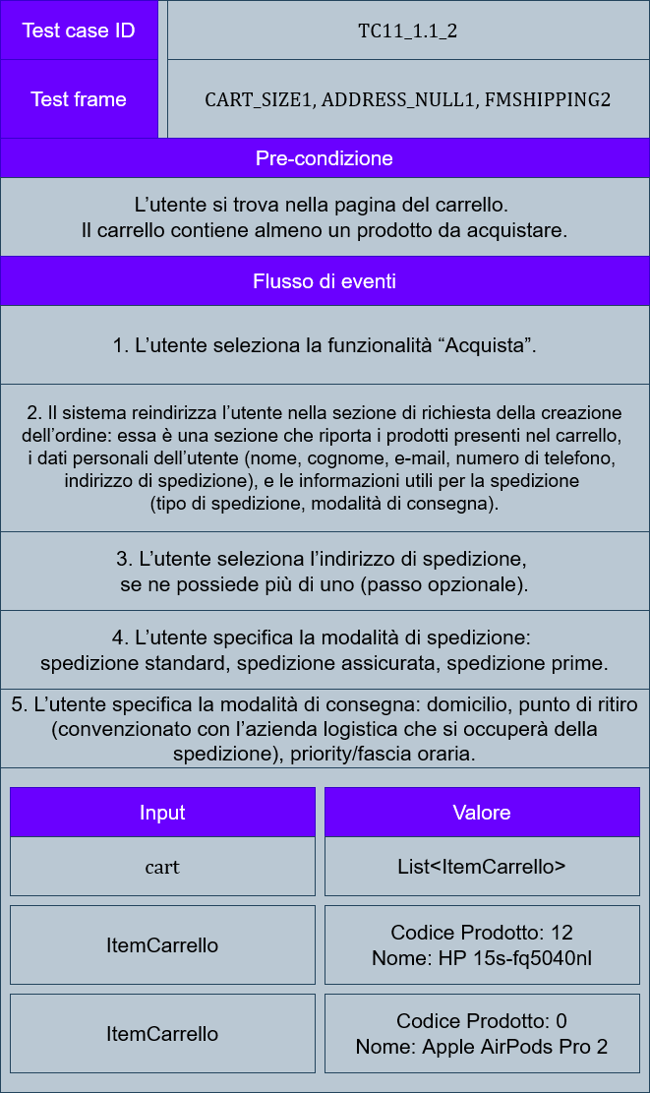

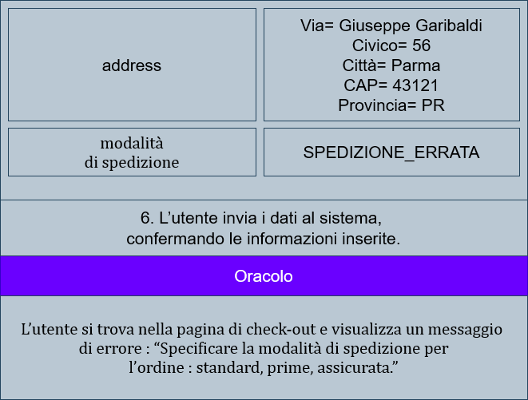

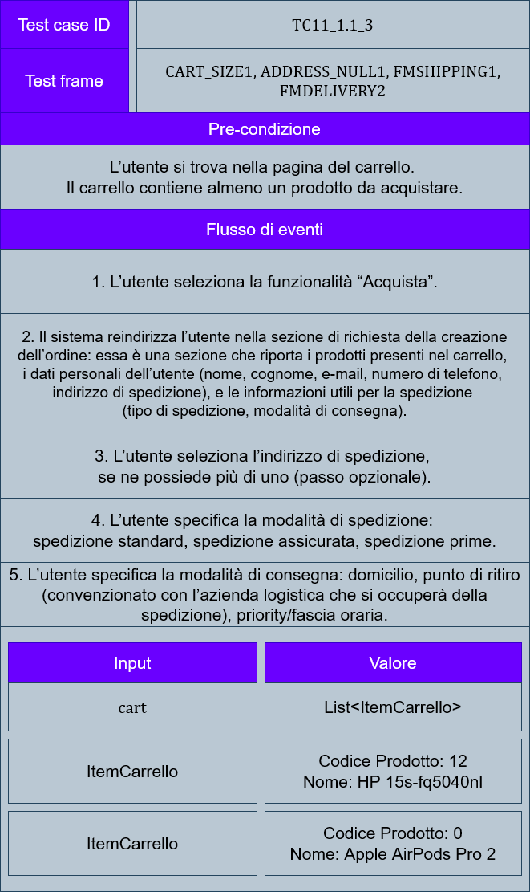

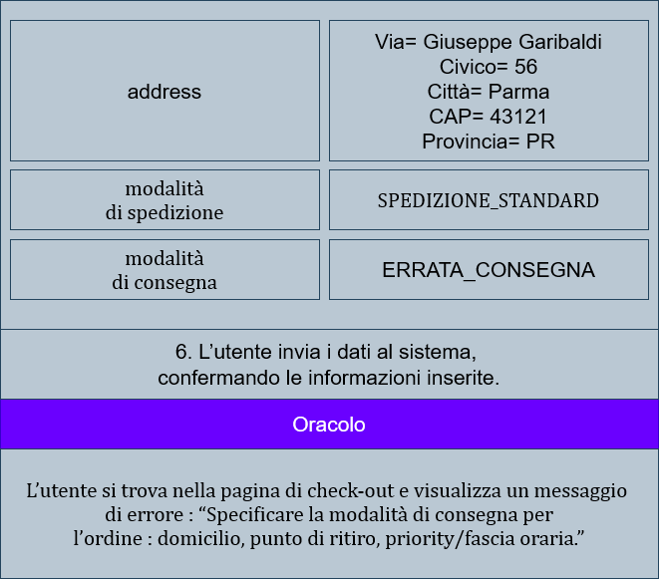

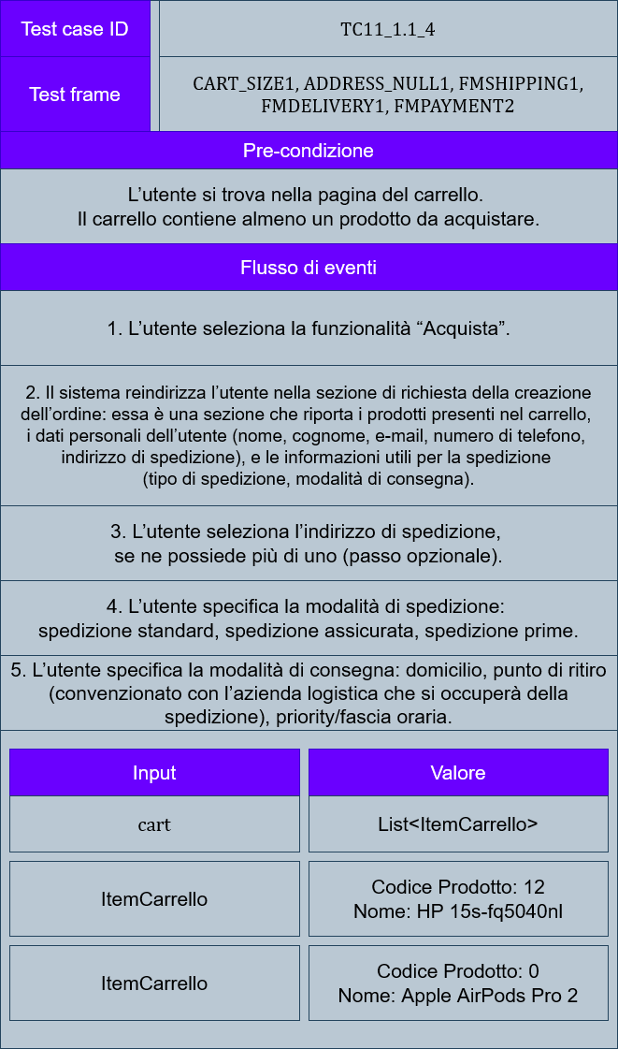

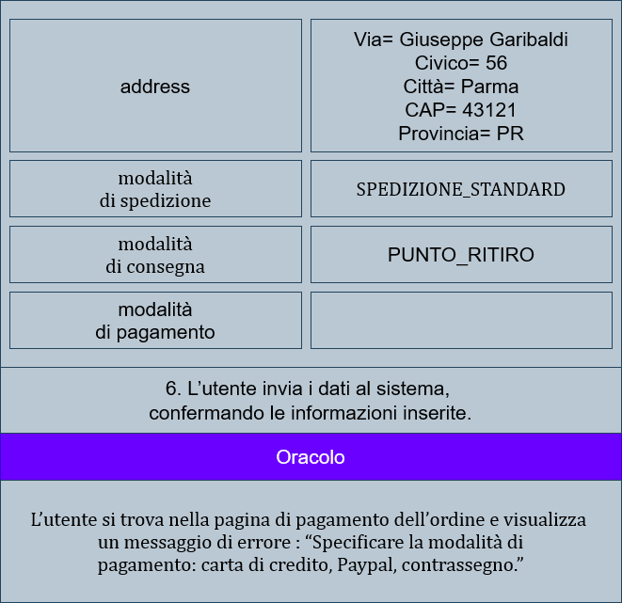

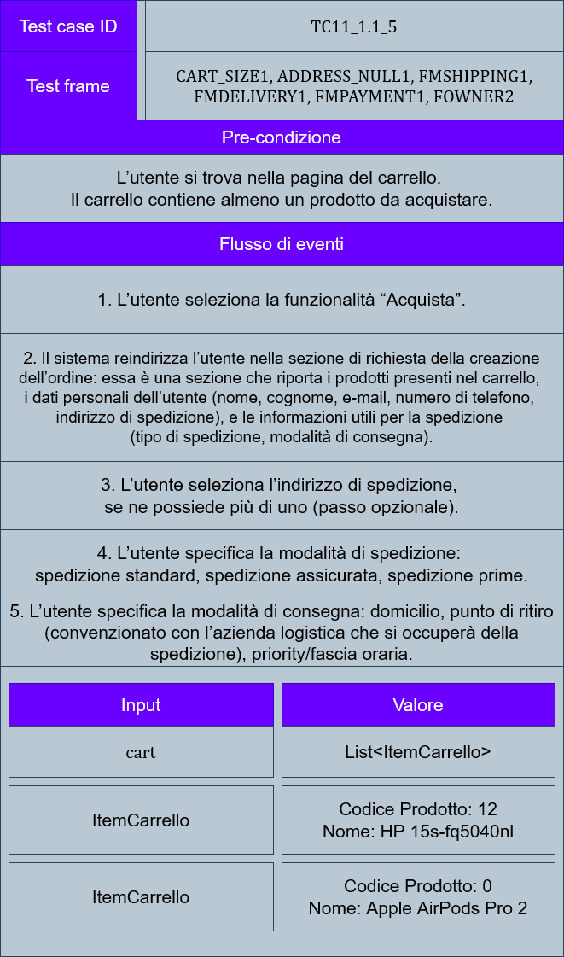

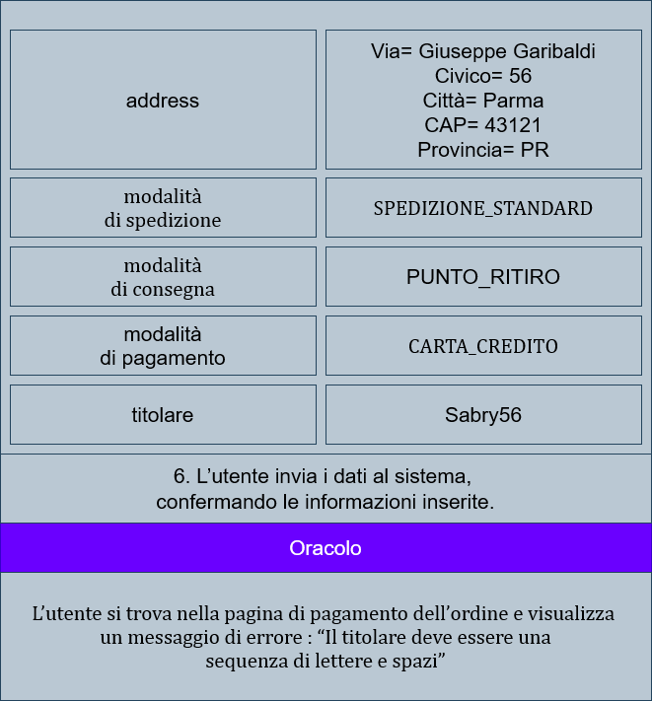

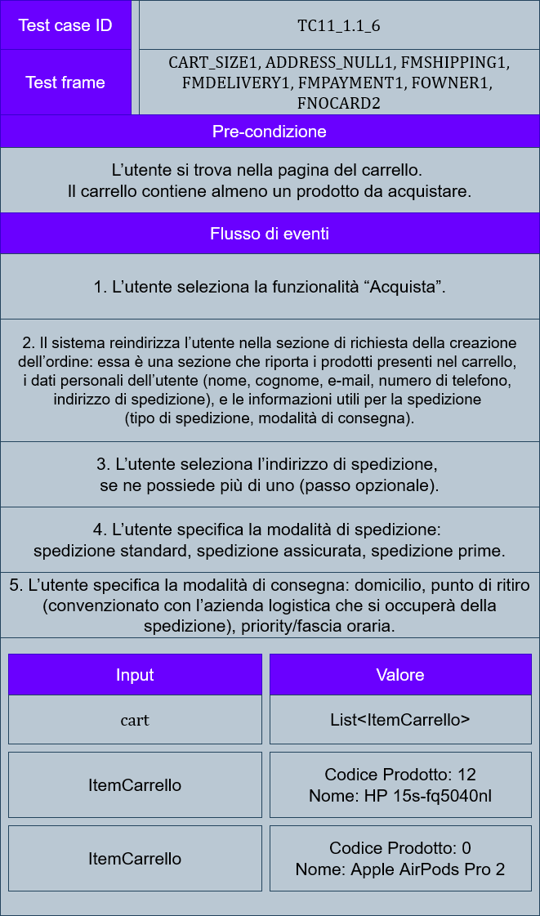

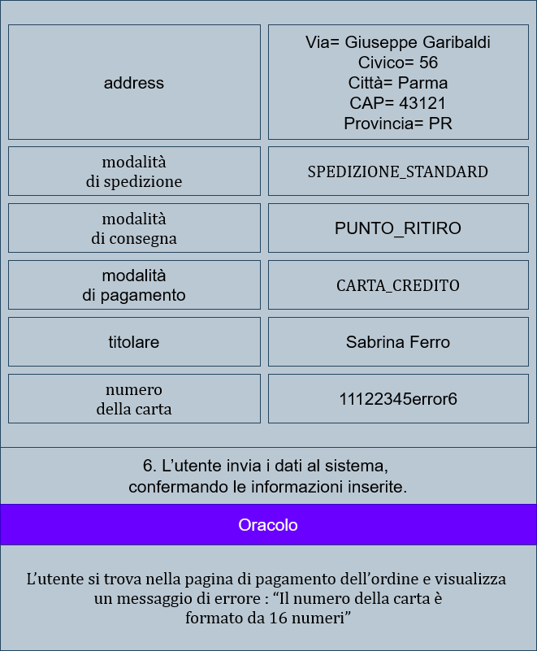

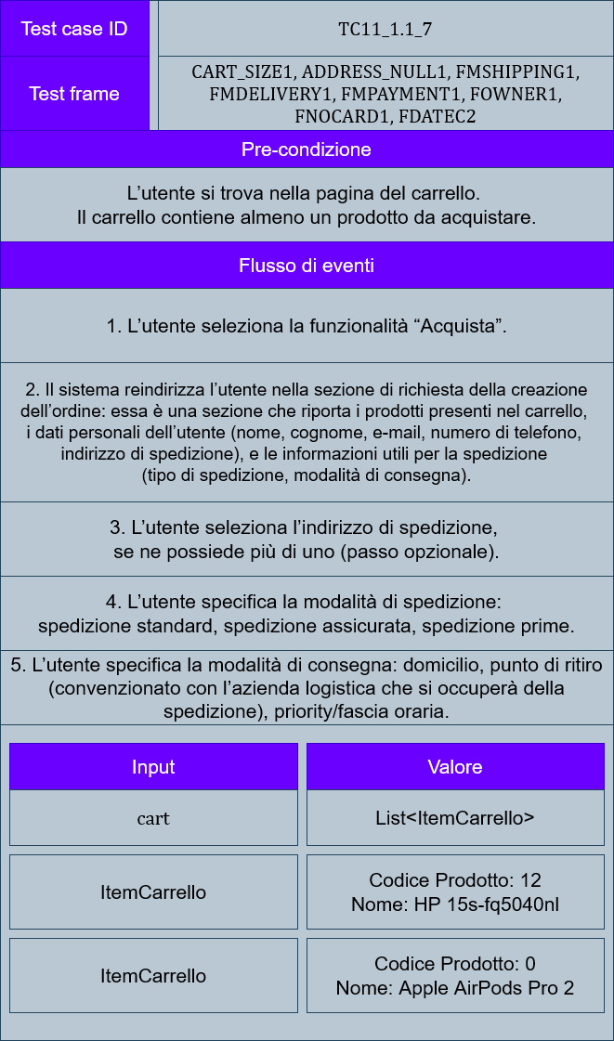

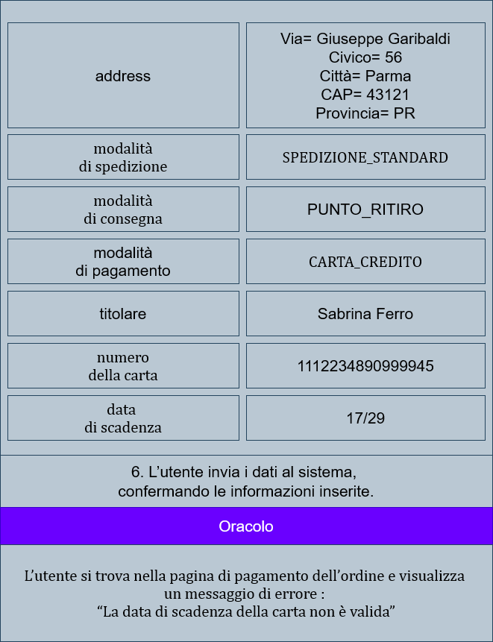

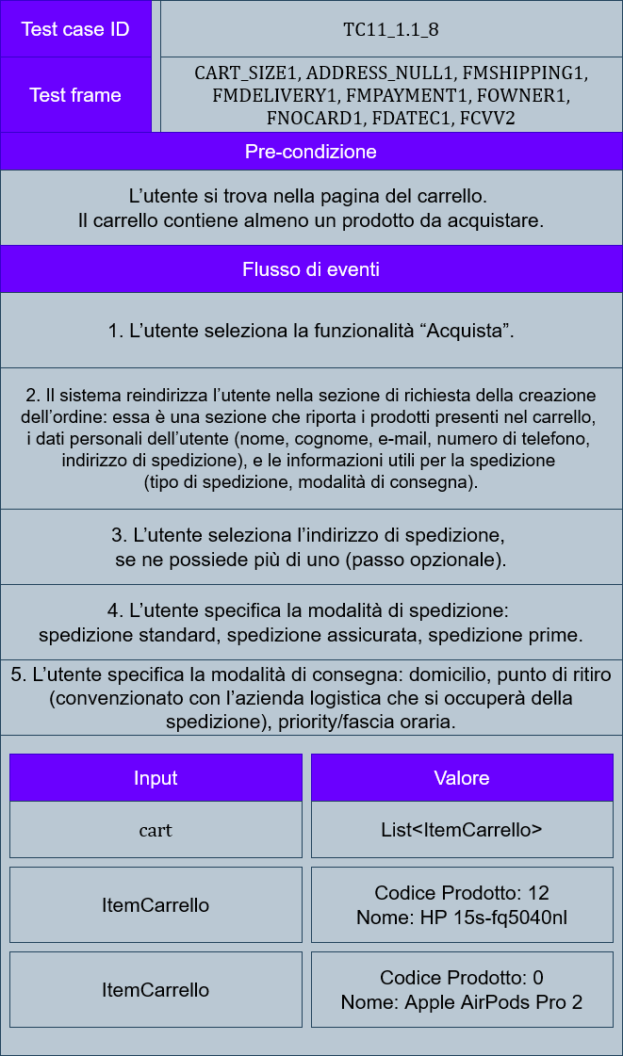

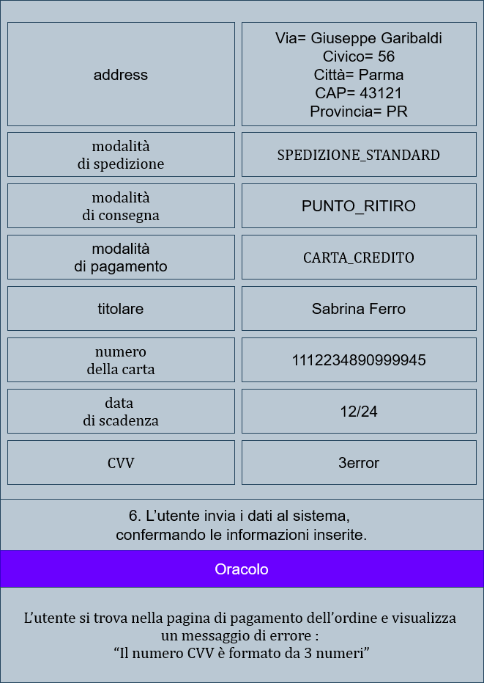

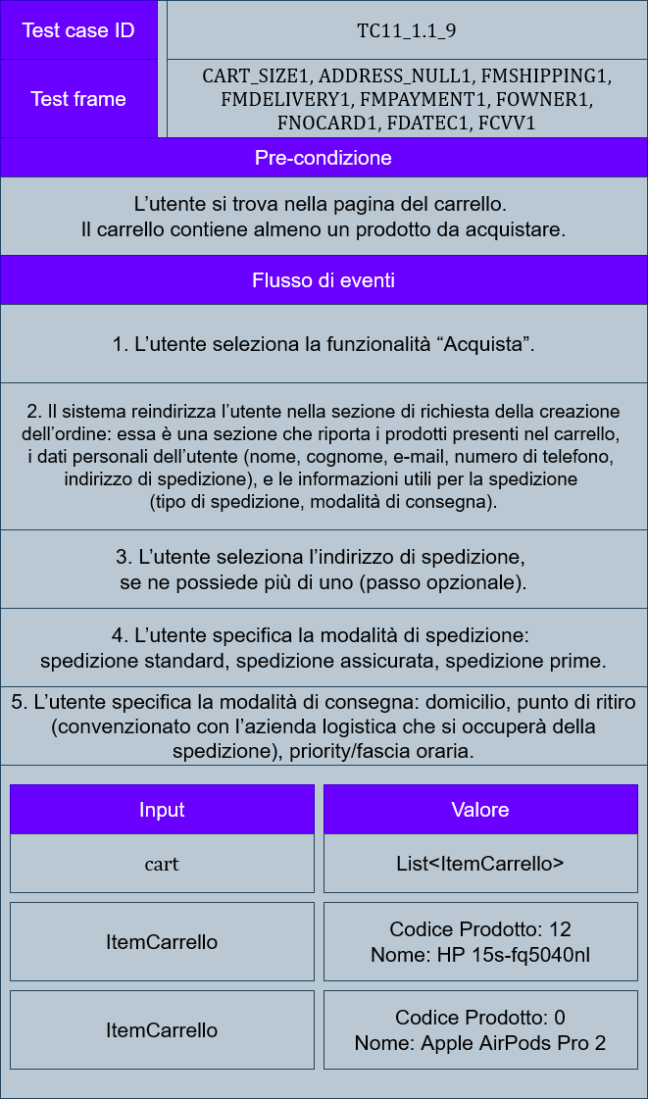

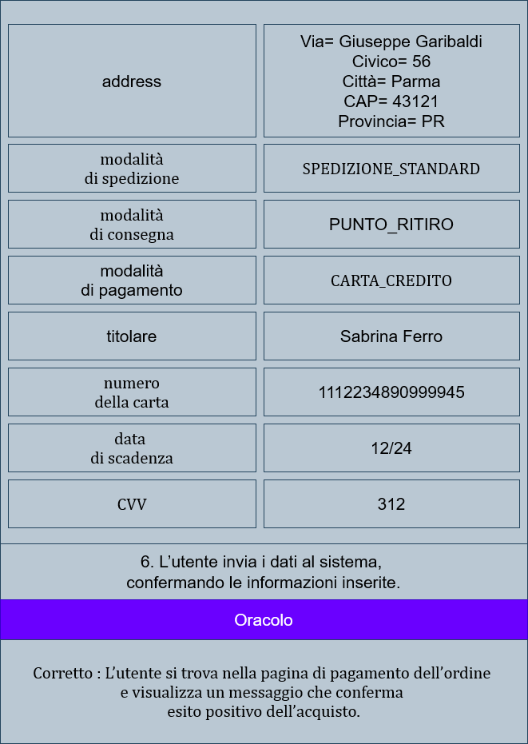

* **1.1.11.2 Acquisto dei prodotti nel carrello virtuale (creazione ordine) con Paypal**

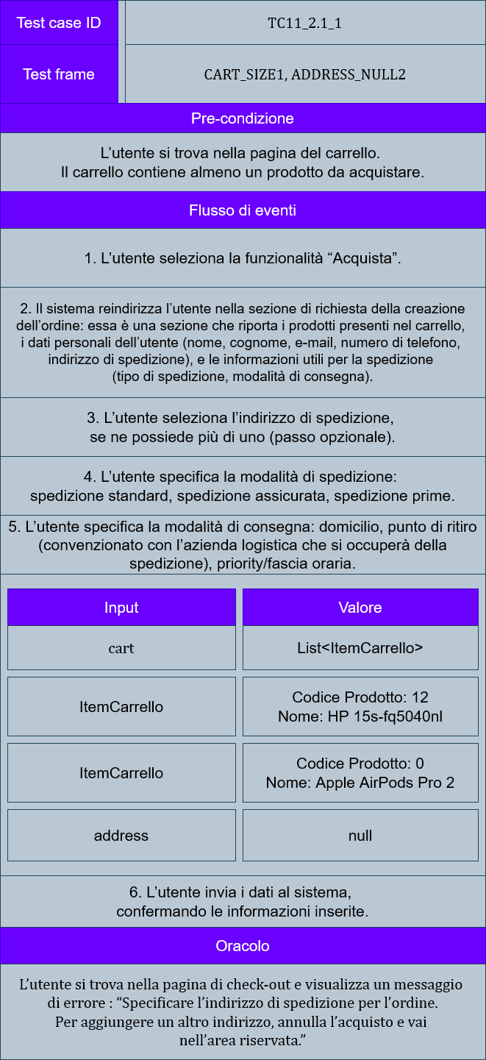

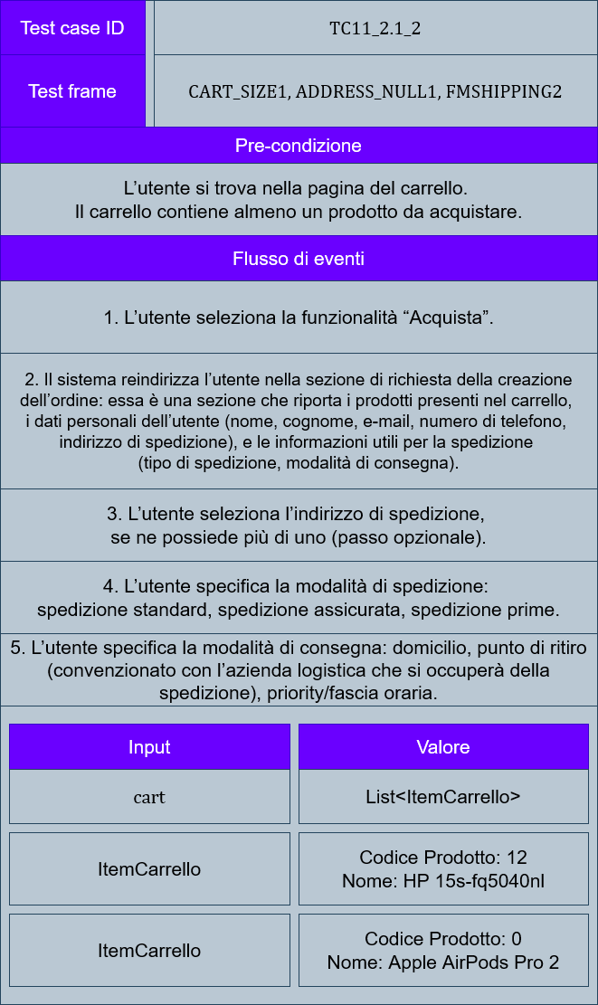



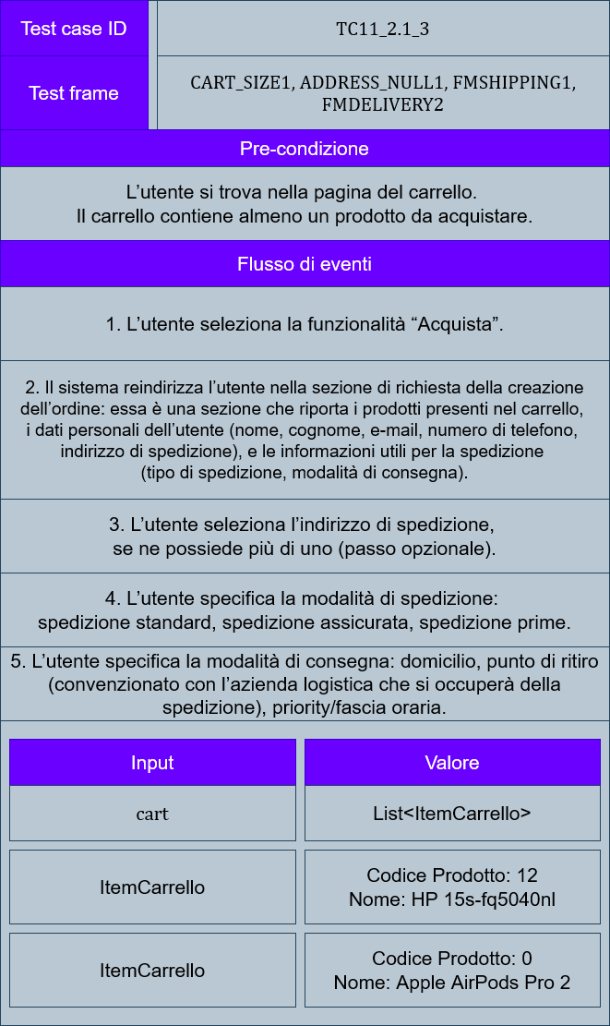



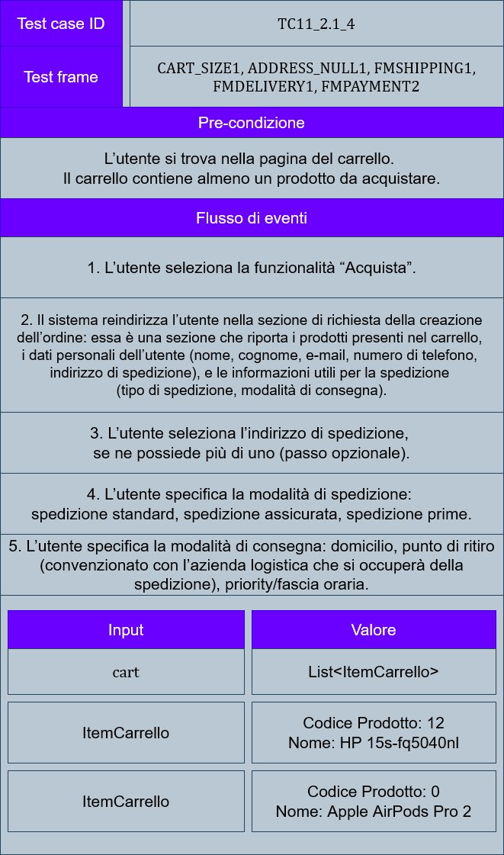



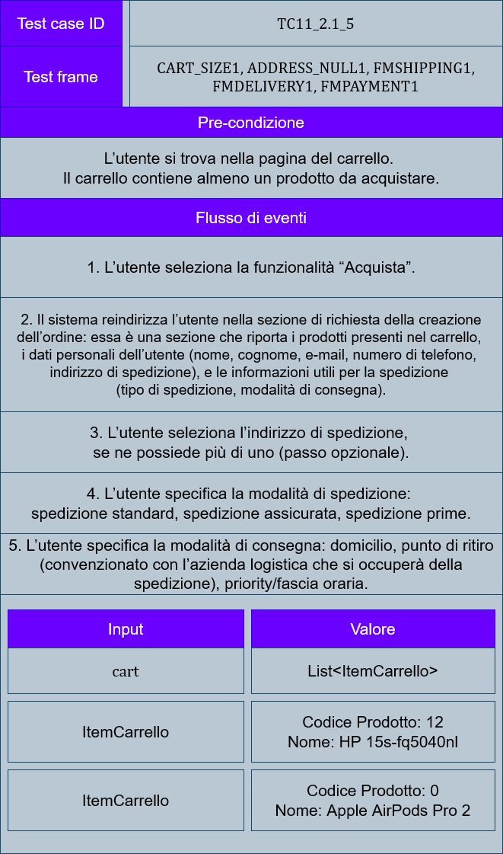

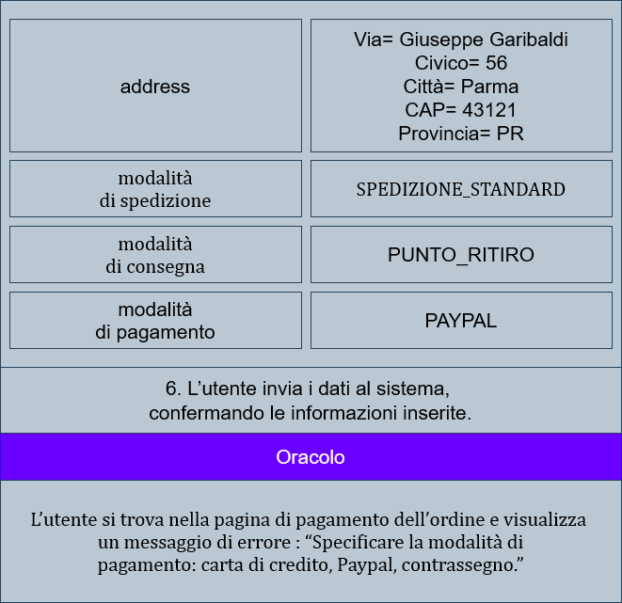

* **1.1.11.3 Acquisto dei prodotti nel carrello virtuale (creazione ordine) con contrassegno**

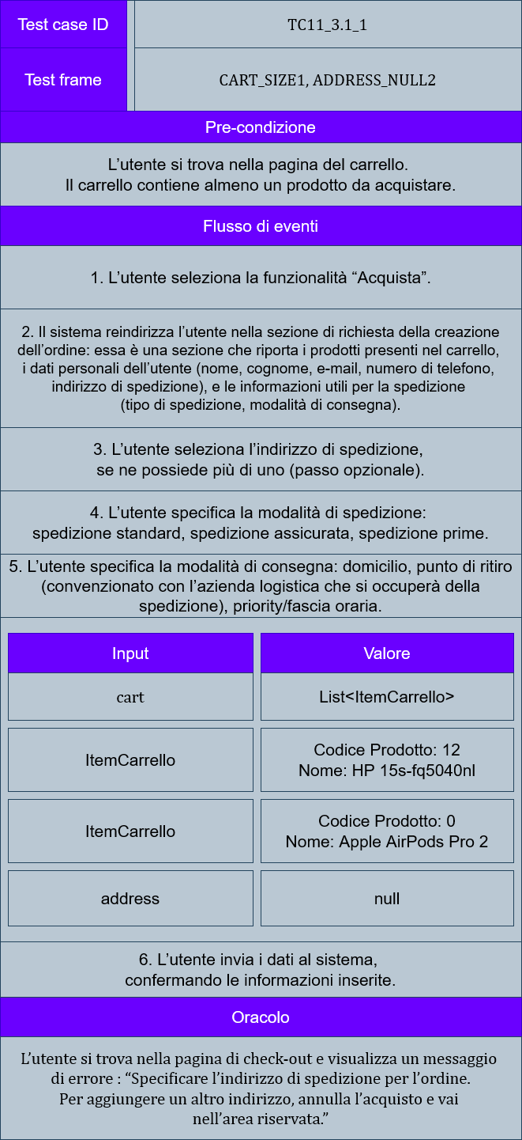

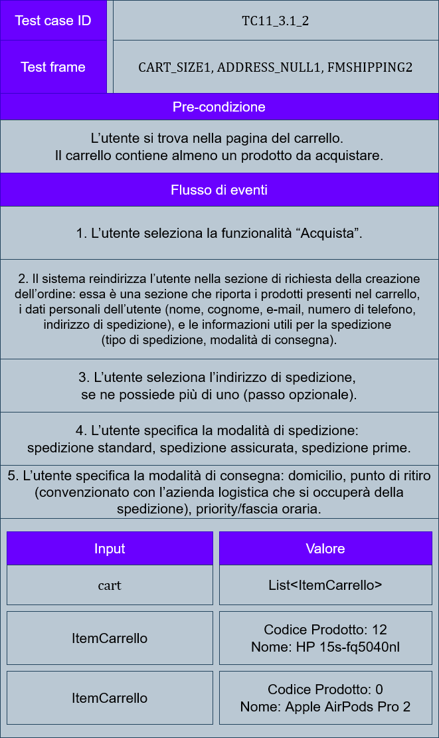



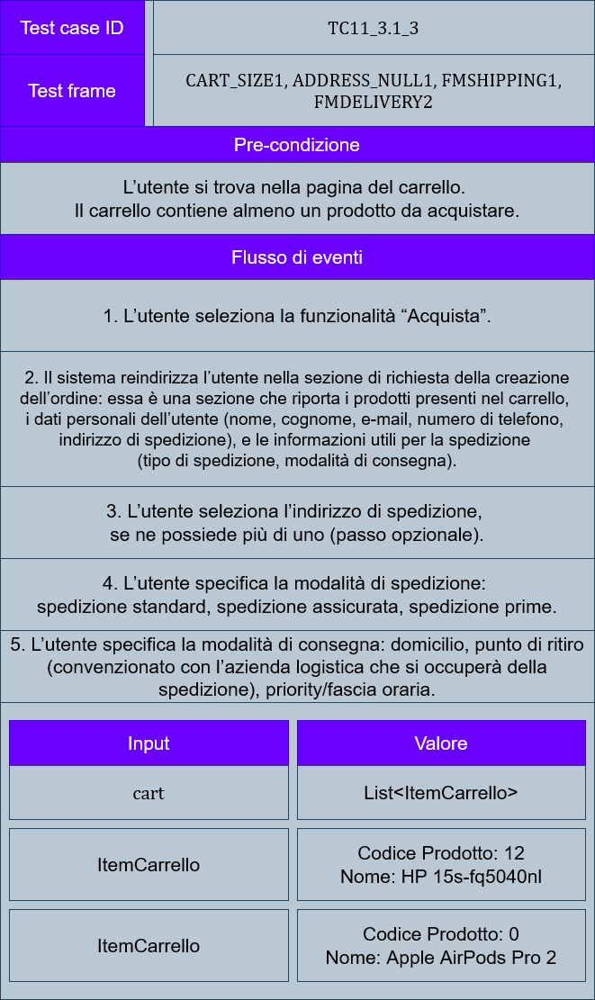



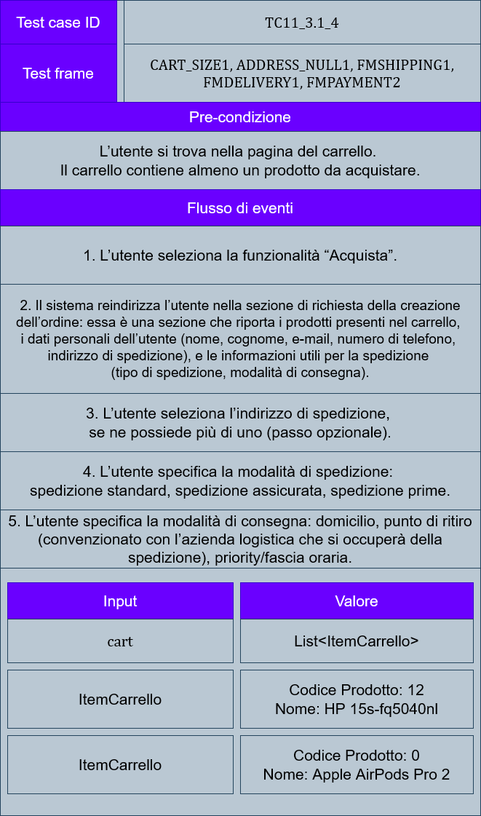



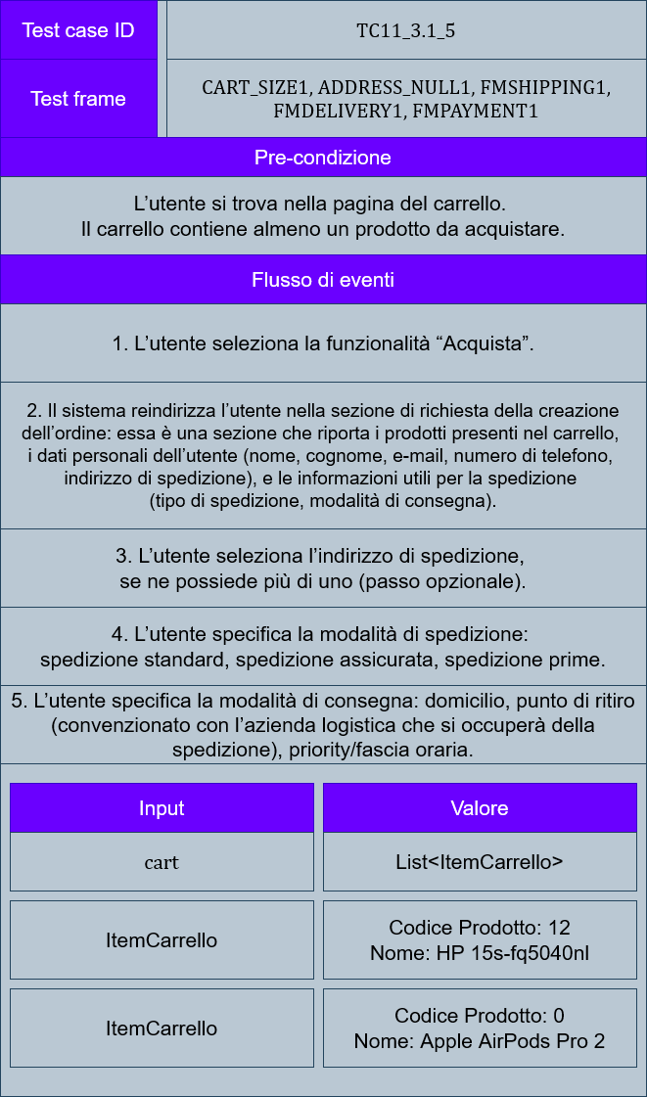

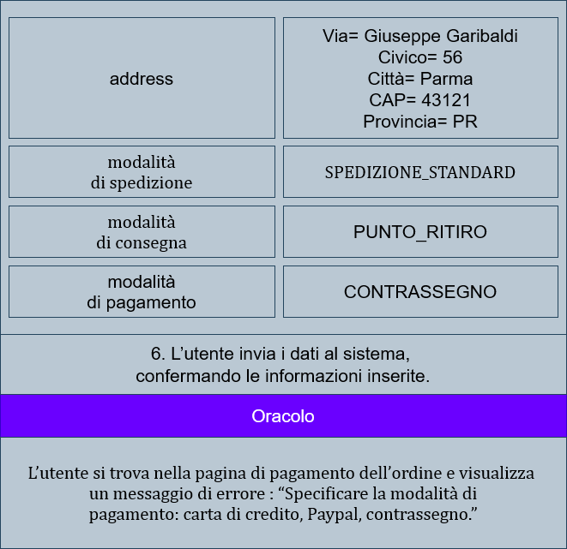

**2.2 Test cases per Gestione degli ordini**

* **2.2.1 Preparazione di un ordine alla spedizione**

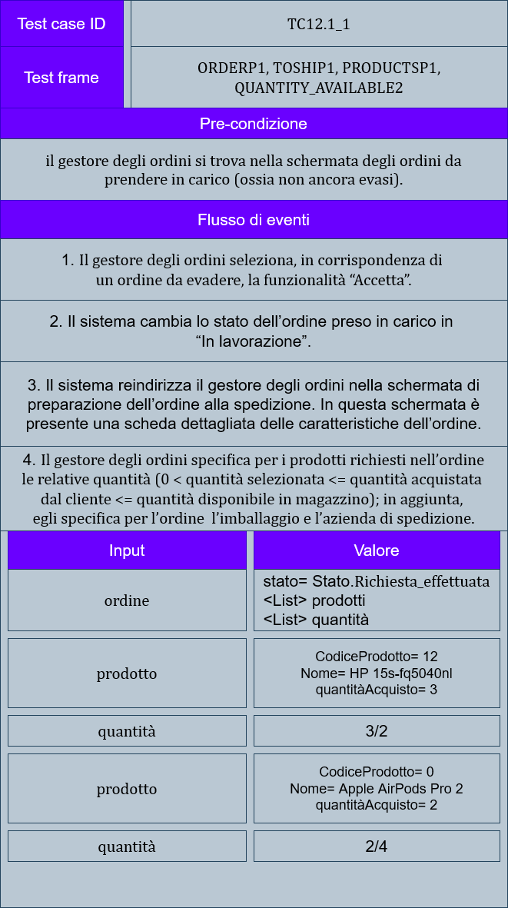

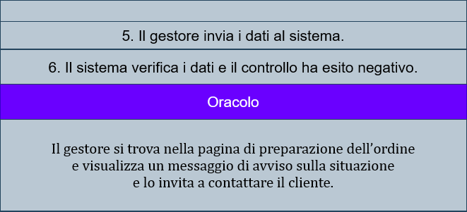

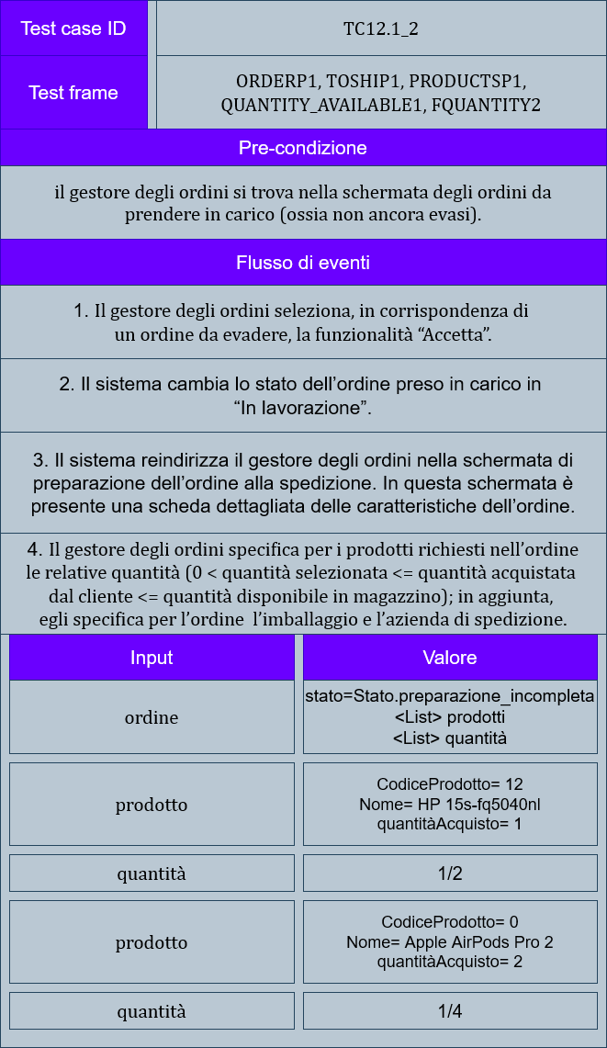



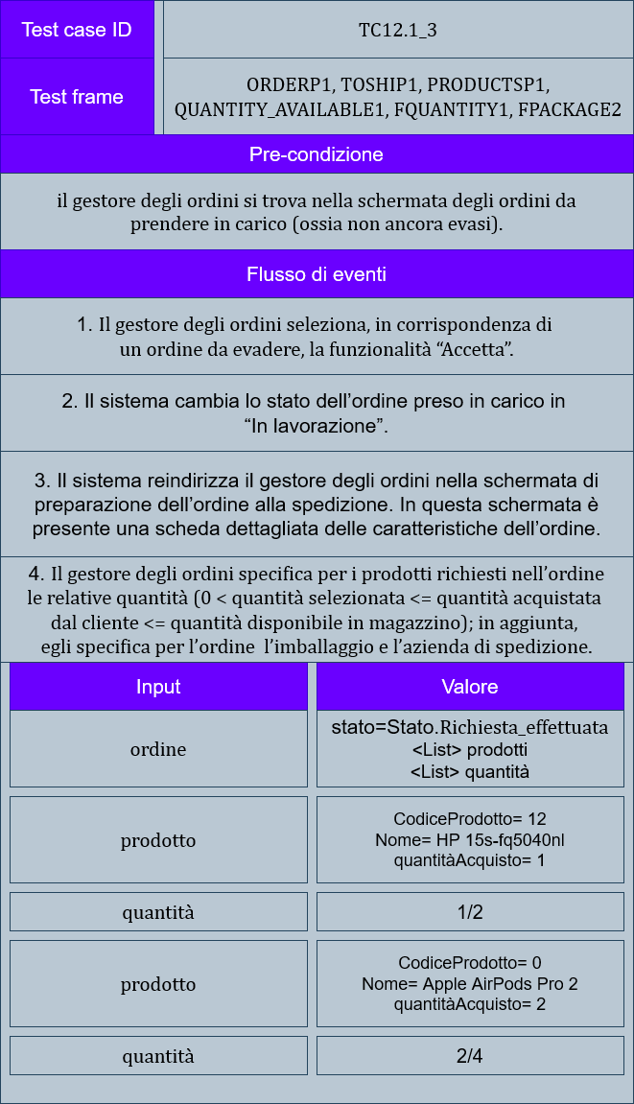



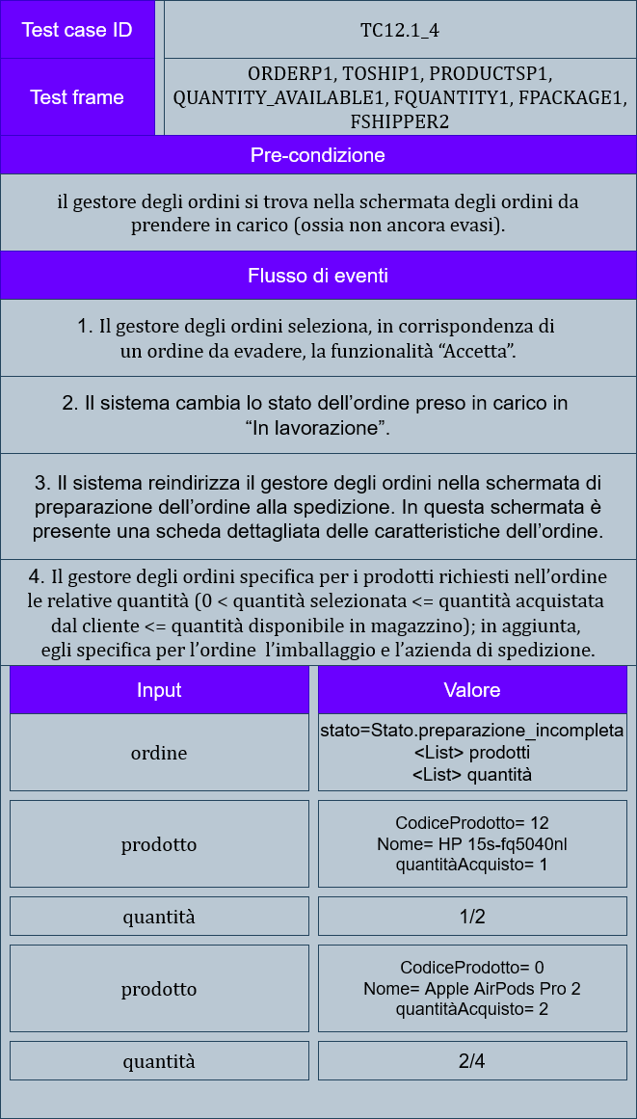

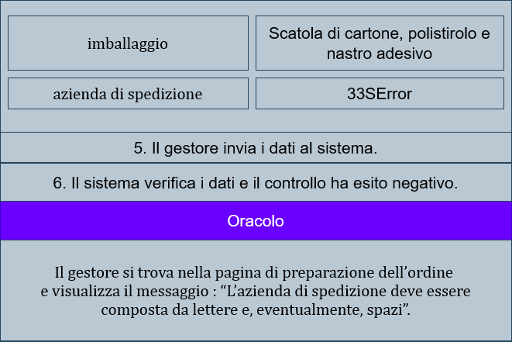

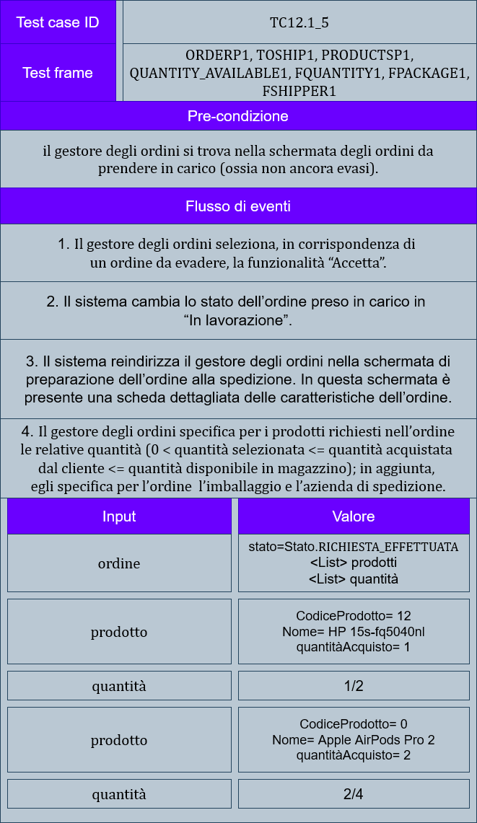

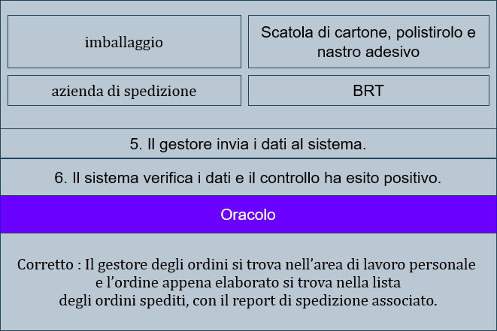

* **2.2.2 Creazione richiesta di approvvigionamento**

**di un prodotto**











**3.3 Test cases per Gestione del catalogo**

* **3.3.1 Inserimento di un prodotto**





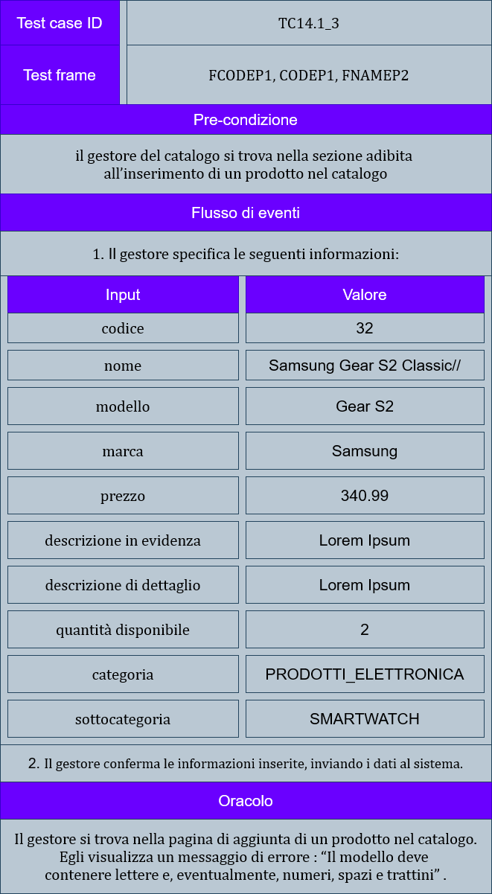















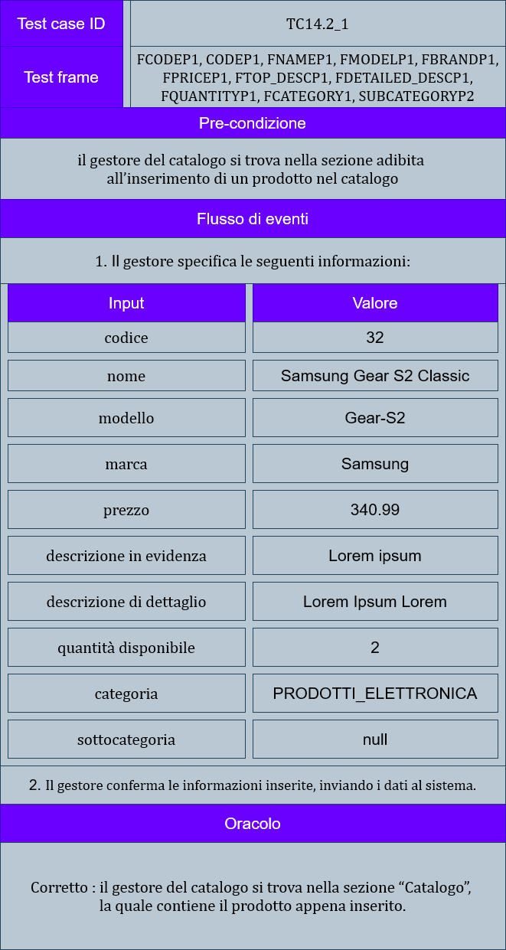

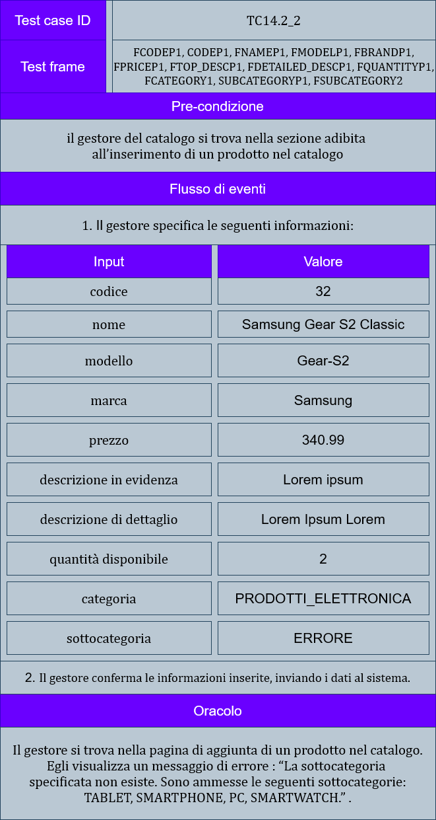

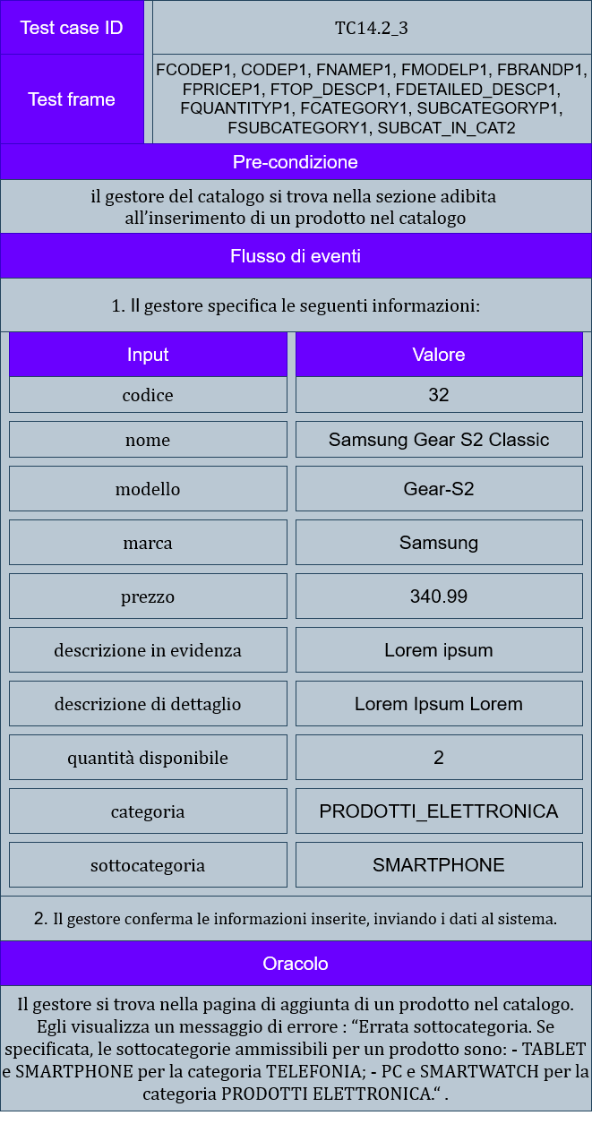



* **3.3.2 Cancellazione di un prodotto**





**3.3.3 Modifica delle specifiche di un prodotto**

* **3.3.3.1 Modifica delle specifiche di un prodotto: modello, marca, descrizione in evidenza, descrizione dettagliata, categoria, sottocategoria**





















 

 







  

 









 





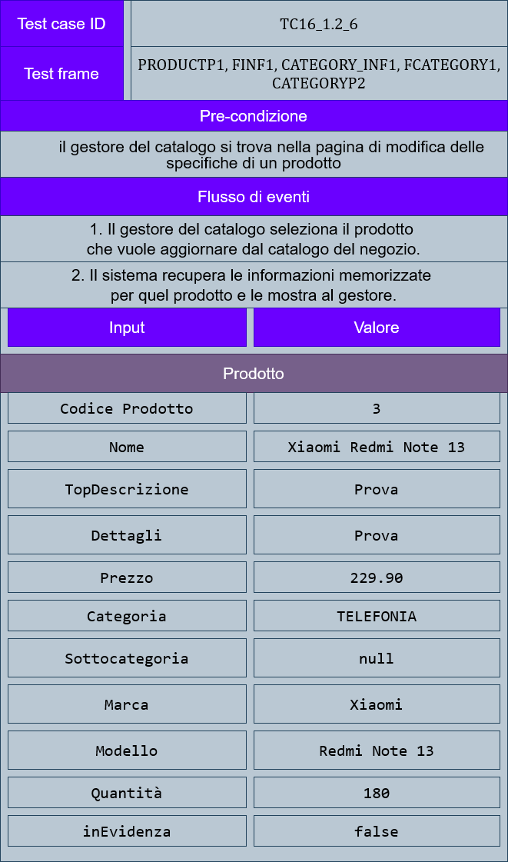 

 





 





* **3.3.3.2 Modifica della messa in evidenza di un prodotto**













* **3.3.3.3 Modifica del prezzo di un prodotto**













* **3.3.3.4 Modifica della quantità disponibile di un prodotto**













* **3.3.3.5 Modifica dell’immagine di presentazione di un prodotto**









* **3.3.3.6 Inserimento di un’immagine di dettaglio per un prodotto**









* **3.3.3.7 Cancellazione di un’immagine di dettaglio per un prodotto**











